分类号：G40-057
单位代码：10636
学 号：20161303007
密级： 公开

硕士学位论文


中文论文题目: 基于知识图谱的JAVA程序课程
答疑设计与应用研究
英文论文题目:Design and ADDlication Research of the
JAVA Programming Course Answering
System Based on Knowledge Graph
论文作者： 伍思洁
指导教师： 顾倩颐
专业名称： 教育技术学
研究方向： 智能教学系统
所在学院： 计算机科学学院一
论文提交日期：2019年3月20日
论文答辩日期：2019年6月1日

学位论文出版授权书
本人完全同意《中国优秀博硕士学位论文全文数据库出版章程》
（以下简称“章程"），愿意将本人的硕士学位论文提交中国学术期 刊（光盘版）电子杂志社在《中国优秀博硕士学位论文全文数据库》 中全文发表。《中国优秀博硕士学位论文全文数据库》可以以电子、 网络及其他数字媒体形式公开出版，并同意编入CNKI《中国知识资 源总库》，在《中国博硕士学位论文评价数据库》中使用和在互联网 上传播，同意按“章程”规定享受相关权益。


论文题目： 霸2役聞哓确Io瞻程莓谨棒恁提壮计§诲\通荒
毕业院校： 四川师范大学 毕业年份；2019年6月
所在学院：计算机科学学院 所学专业：教育技术学
说明：本授权书由中国学术期刊（光盘版）电子杂志社保存。
联系电话：010-62791951 62793176 62790693 传真：010-62791814
通信地址：北京清华大学邮局84-48信箱 釆编中心 邮编：100084

四川师范大学学位论文独创性声明
本人声明：所呈交学位论文 杏2/缚4碗Im理由^履滎臨盛昭繇俯.覧 ,是本人在导师_^理战」指导下，独立进行研究工作所取得的成果。 除文中己经注明引用的内容外，本论文不含任何其他个人或集体已经发表或撰写 过的作品或成果。对本文的研究做岀重要贡献的个人和集体，均已在文中以明确 方式标明。本声明的法律结果由本人承担。
本人承诺：已提交的学位论文电子版与论文纸本的内存一致。如因不符而引 起的学术声誉上的损失由本人自负。 j

学位论文作者：〃.史艾 签字日期：年，月住日

四川师范大学学位论文版权使用授权书
本人同意所撰写学位论文的使用授权遵照学校的管理规定：
学校作为申请学位的条件之一，学位论文著作权拥有者须授权所在大学拥有 学位论文的部分使用权，艮卩：1）已获学位的研究生必须按学校规定提交印刷版 和电子版学位论文，可以将学位论文的全部或部分内容编入有关数据库供检索； 2）为教学、科研和学术交流目的，学校可以将公开的学位论文或解密后的学位 论文作为资料在图书馆、资料室等场所或在有关网络上供阅读、浏览。
本人授权万方数据电子出版社将本学泣论文收录到《中国学位论文全文数据 库》，并通过网络向社会公众提供信息服务。同意按相关规定享受相关权益。
（保密的学位论文在解密后适用本授权书）

学位论文作者签名： 北3 签字日期：X眼g月1$日

基于知识图谱的JAVA程序课程答疑设计与应用研究
教育技术学专业
研究生伍思洁 指导老师顾倩颐
摘要 顺应社会需求，程序设计课程越来越受到高校和学生的重视。程序设 计课程不仅仅是需要理论知识，更需要实践操作和答疑指导，一般采用的是网络 教育+传统教育的教学模式。但不管是针对网络教育的教学过程，还是针对传统 教育的教学过程，问题依旧存在于程序设计课程的答疑环节；学生遇到学习问题 和困难咨询量较大时，如果自主网上搜索，需过滤无用信息、得到的答案准确性 较低且花费时间长；如果都询问教师的话，学生得到的答案准确性高但教师精力 有限且只能在有限的时间和空间为学生提供“答疑”；当询问人数较多情况下， 学生需要长时间等待教师解答问题，以至于产生了时间的浪费、空间上的局限， 阻断了学生“问题的发现一一问题的解决一一知识的积累”的完整学习过程，学 生无法得到实时、有效的问题解决办法，知识的关联构建也会存在问题，严重影 响了学生的学习热情、学习主动性大打折扣。
因此，人们需要在新的视角下去探索新型辅助教学方式来解决师生之间答疑 环节存在的“答案准确性”和“答案获取效率性”问题一一智能教学答疑系统， 能够提供一定的答疑指导，且学生获得答案准确性较高的答案，减少了等待教师 解答问题的时间。借助知识图谱技术的支持，可以给知识提供互联，能够实现知 识之间关系网络的建立，构建知识的图式表达展示知识间互联关系、可减少学生 的认知负荷，为真正实现个性化教学提供了支持。答疑系统可以利用知识图谱中 的知识点联结效果，减少知识检索的时间，动态展示知识关联。因此，本研究基 于知识图谱的视角，探索知识的构建方式，并将知识图谱应用于答疑系统中希望 针对学生的辅助教学能够取得效果更好。
本研究详细阐述了在程序设计课程学习时学生“遇到什么问题”、“为什么 出现问题”及“如何解决问题”，综述了知识图谱和答疑系统的国内外现状，并 对答疑系统和知识图谱所需要研究的基础理论概念和技术融合分析，提出了基于 知识图谱的程序设计课程答疑设计与应用研究。针对构建自动答疑系统的实现技 术与方法，从JAVA程序课程的知识图谱构建和基于知识图谱的自动答疑的两个 核心方面进行设计。最后，利用Eclipse等开发工具，按照系统的整体架构分层
实现《JAVA程序设计基础》课程智能教学答疑系统。实现系统设计后，本研究 对自动答疑系统进行了实际测试，借助问卷调查得到的实验数据，得到如下结果: 若知识库存在的知识丰富、充分，答疑检索问题的准确率和召回率都相对较高， 知识推理的效果也较好；总体来说，对于自动答疑系统，学生综合满意度较高。 知识图谱技术对构建知识关联和答疑系统有效，自动答疑系统能较好的辅助学生 学习，都通过实验结果被有力证明。因此，基于知识图谱的自动答疑系统不仅仅 适用于高校开设的《JAVA程序设计基础》课程，还适用于其他语言类型的课程, 也同样适用于关系结构明确的知识领域。
关键词：程序设计课程;答疑系统;知识图谱;JAVA;知识领域；

Design and Application Research of the JAVA
Programming Course Answering System
Based on Knowledge Graph
Major： Educational Technology
Postgraduate: Wu Sijie Supervision: Gu Qianyi
Abstract Acclimating the needs of the society, more and more attention by universities and students has been paid to the programming courses.The programming courses not only require theoretical knowledge, but also need practical operation and Q&A guidance. And generally adopt the teaching mode of online education and traditional education. However, whether it is traditional education or online education, there are still problems in the question-answering part of the programming courses in the teaching process. Students have a large amount of learning problems and difficulties. If they search online independently, they need to filter the useless information,and get answers which are not accurate, performance low and taking a long time. If all they ask the teacher, students get the answer with high accuracy but the teacher has limited energy and can only provide students with “answers” in a limited time and space.When the number of inquiries is large, students take a long time to wait for the teacher to answer the question, which leads to the limitation of time and space, makes the students have a disconnect in the closed-loop learning process of “discovering problems,solving problems and accumulating knowledge”. Students can not get real-time and effective problem-solving methods, and there are problems in the construction of knowledge association, which seriously affects students' enthusiasm for learning and greatly reduces learning initiative.
Therefore, people need to explore new auxiliary teaching methods from a new perspective to solve the "answer accuracy" and "answer acquisition efficiency" problems in the Q&A between teachers and students.The intelligent teaching Q&A system can provide certain Q&A guidance, and students get answers with higher accuracy of answers, which reduces the waiting time for teachers to answer questions. Knowledge Graph provides technical support for the interconnection of knowledge, realizes the establishment of “net of knowledge”，constructs the schema expression of ill knowledge which displays the inter-relationship between knowledge and can reduces the cognitive load of students, and provides support for realizing personalized teaching. The Q&A system can utilize the knowledge point linkage effect in the Knowledge Graph to reduce the time of knowledge retrieval and dynamically display the knowledge association. Therefore, this study explores the way of constructing knowledge based on the perspective of Knowledge Graph, and applies the Knowledge Graph to the question answering system to hoped that the auxiliary teaching for students can achieve better results.
This study elaborates on students' “what's a problem”，“why is there a problem” and “how to solve problems” during the programming course. And this paper summarizes the status quo of the Knowledge Graph and the Q&A system at home and abroad. And analysis the basic theoretical concepts and technology fusion of the Q&A system and Knowledge Graph, propose he design and application research of the programming curriculum based on Knowledge Graph. The implementation techniques and methods for constructing the automatic question answering system are designed from two core aspects: knowledge Graph construction of JAVA program course and automatic question answering based on knowledge Graph. Finally, using Eclipse and other development tools, according to the overall system's architecture, the "JAVA Programming Foundation" course intelligent teaching answering system is realized.On the basis of the system completion, this study designed the experiment to evaluate the automatic answering system. The experimental results show that on the basis of the sufficient knowledge, the recall rate and accuracy of the automatic Q&A system are better, and the reasoning efficiency is higher; Students are more satisfied with the overall of Q&A system. The Knowledge Graph technology is effective for constructing the knowledge association and question answering system, and the automatic question answering system can better assist students in learning, which is proved by the experimental results. Therefore, the automatic question answering system based on Knowledge Graph is not only applicable to the "JAVA Programming Foundation" course offered by universities, but also applicable to other language types of courses, but also applies to the knowledge domain with clear relationship structure.
Key words: Programming Course; Question Answering System; Knowledge Graph; JAVA; Knowledge Domain;
IV

插图和附表清单

插图
图1.1基于知识图谱的答疑系统总体研究流程图 11
图2.1自动答疑系统的体系分类 14
图2. 2知识图谱的一般技术架构图 16
图2.3答疑系统的系统结构 19
图3. 1知识图谱框架流程图 22
图3.2程序设计领域知识图谱本体的类层次结构 25
图3.3部分课程知识图谱知识本体的形式 28
图3.4部分课程知识图谱的实际效果展示 29
图3.5 “数组”知识图谱的实际效果展示 29
图3.6答疑流程图 31
图3.7编程问题答疑流程 35
图4. 1智能答疑系统总体架构 38
图4.2系统主要功能模块 39
图4.3登录认证管理流程 39
图4.4自动答疑流程 41
图4.5综合讨论流程 42
图5. 1学生页面 44
图5.2 “数组”知识图谱 44
图5.3能答疑（概念）界面效果展示 45
图5. 4智能答疑（编程）界面效果展示 45
图5.5人工在线答疑界面效果展示 46
图5. 6综合讨论界面效果展示 46
图5.7教师页面 46
图5.8教师人工在线答疑界面 47
图5.9教师综合讨论界面 47
图5. 10管理员页面 47
图5. 11实验问题召回率、准确率 50
V
图5.12系统运行效果满意度调查数据折线图 50
附表
表1.1国外现有的知识图谱库 4
表2. 1知识地图、概念图、知识图谱区别展示 14
表3. 1概念问题类别题 34
表4. 1答疑系统的开发需求表 37
表5. 1权重调查结果 49
表5.2四种类型问题的实验数据统计 49
表5.3基于四个维度的系统满意度均值 51
VI
目录
摘要 I
Abstract III
插图和附表清单 V
目录 VII
1绪论 1
1.1研究背景和意义 1
1.1.1研究背景 1
1. 1. 2研究意义 2
- 2国内外研究现状 4
- 2. 1知识图谱的国内外现状 4
1. 2. 2答疑系统的国内外现状 5
1.2.3知识图谱应用于智能答疑系统的现状 8
1.3研究内容 9
1.4研究流程和方法 10
2基础理论和技术 13
- 1基础理论研究 13
- 1. 1 课程知识 13
2. 1. 2知识图谱 13
2. 1. 3答疑系统 14
2. 2知识图谱技术 15
2. 2. 1知识图谱的架构 15
2. 2. 2知识图谱的构建 16
2.3答疑系统技术 18
2. 3. 1技术概述 18
2. 3. 2问句处理 19
2. 3. 3知识库组织 20
2. 3. 4信息检索 20
- 3.5答案抽取 21
- 4本章小结 21
3基于知识图谱的JAVA程序课程答疑系统实现技术与方法 22
- 1 JAVA程序课程知识图谱构建与设计 22
- 1. 1框架流程 22
3. 1. 2知识获取 23
3. 1. 3知识整合 24
3. 1.4课程本体构建 26
3. 1. 5知识存储 27
3. 1.6 JAVA程序课程知识图谱可视化 28
3.2基于知识图谱答疑的核心技术 29
3. 2. 1答疑概述 29
3. 2. 2知识库组织 29
3. 2.3概念问题答疑设计 30
3. 2.4编程问题答疑设计 34
- 3本章小结 36
4基于知识图谱的JAVA程序课程答疑系统设计 37
- 1设计目标和思想 37
4.2系统需求分析 37
4. 3系统总体框架 37
4.4系统功能模块设计 38
- 4. 1登录认证管理模块 39
4. 4.2用户管理模块设计 39
4. 4.3知识库管理模块 40
4. 4.4自动答疑模块设计 41
4. 4.5综合讨论模块设计 41
4. 5本章小结 42
5基于知识图谱的《JAVA程序设计基础》课程答疑系统的实现与应用 43
VIII

5. 1系统实现 43
5.1.1系统的开发平台及运行、测试环境 43
5. 1.2数据存储 43
5. 1.3学生模块功能实现 44
5. 1.4教师模块功能实现 46
5. 1.5管理员模块功能实现 47
5. 2应用效果分析 48
5. 2. 1评价指标 48
5. 2. 2实验方法 48
5. 2.3实验结果分祈 49
- 3本章小结 51
6总结与展望 52
- 1本文总结 52
6. 2展望 53
参考文献 54
附录 59
致谢 60

1绪论

1.1 硏究背景和意义

1.1.1研究背景
(一)网络教育
新科技引进现代教育，改变了教育实践，更好地发展和实施了现代网络教 育。在新的网络教育技术的帮助下，也为计算机教育发展提供了新的推动力[1][2]o 网络教育即是在线学习。这种新的教育模式，突破了传统教育模式。在多媒体和 网络技术的帮助下，学生可以通过移动PC端在网络上任何地方学习教师所开设的 不同网络课程。利用在线学习的诸多优势，在线学习系统(Online tutoring system)已经在国内外的教育中被应用(例如：Khan Academy, MIT Open Course, TED, Open University Textbook)[3]o在中国，大多数大学的在线学习都是基于 SPOC平台(一个小规模限制性的在线学习平台)，平台以视听媒体为主要的学习资 源来供学生学习主要知识点。学生通过教学留言区域实时交流，教师也可以随时 通过平台追踪学生学习的动态和进展。
为教学课程提供网络资源，以应对网络资源不足，更好满足学生们对于网 络学习的需求。经调研发现，由于爆炸式增长的网络教学资源，资源本身间是独 自存在，较为碎片化，没有连接性、顺序性。学生分小节利用碎片化的知识点完 成学习任务。学生仅使用网络学习获得的知识较为分散，造成学生知识缺口[4][5]> 知识不连贯等问题日益突出。学生也不能快速准确归类自己所学习到的知识，且 知识点不连贯、影响学生的知识建模。对于学生来说，知识并不是越多越好 过多容易造成知识过载，思维混乱，不能很好的掌握。而且，对于学生来说，通 过在线学习平台学习，学生的问题和困难是非常多样的。因此，在学习中有效且 正确地回答学生问题是必不可少的。但是事实却刚好与之相反：在网络教育平台 上，教师通常作为辅助者，指导、协助学生和传递知识点信息。针对解决学生遇 到的问题，老师不能长时间或者永久都在网上授课，学生也不能及时得到问题的 回答。这样当学生在“学习-练习-持续学习”学习过程面对问题时，一方面，学 生通过访问平台或老师来获取准确性高的答案然而老师不是一直在线、回答学生 的问题也不会及时，也就是说，学生们在网上不能及时得到平台和老师的反馈信 息。另一方面，学生通过网络自主搜索解决方法，得到大量相关信息但又需要学 生自主筛选答案且答案的准确性不高。因此，学生的学习过程被中断。这造成学 生对于积极学习的热忱停滞不前，丧失了自信，最终结果是学生对学习没有了兴 趣，从此就不学习。在线学习中老师或平台对学生提出的问题的回答效率较低， 学生无法迅速、正确地解决所面临的学习问题。在程序设计课程的在线学习中，
学生产生的问题更多，如果解决问题不及时，学生在学习上的积极性和有效性会 被严重影响。
（二）传统教学
随着中国高等教育学生人数的不断增加，高等教育的教学模式从小班的集 中教育逐步向大班普遍教育转变，且学生在课堂上遇到问题不能得到教师的及时 解决。在大学，程序设计课程不仅是特别重要的，在计算机专业方向，学生更被 要求必须学习。程序设计课程中最明显的特征是学生需要有亲身的实践经验，才 能更好地理解程序的知识和语法结构。因此，一比一或较多课时实践操作课通常 都会被各大高校加入教学实践环节。
根据学生和教师的调查显示，程序设计课程目前不具有良好的教学效果， 而且对课堂中学生提问的回答不太有效、也不及时。这一现象是由学生和教师两 方面导致的。因为，从学生方面来看，学生作为初学者不习惯程序设计，没有在 程序设计上的完整的理论基础和实际经验，独立处理程序设计问题时没有形成计 算机思维、难以下手操作，学生通过网络自主搜索解决方法，能得到大量相关信 息、但需学生自主筛选答案且答案准确性不高；询问教师虽然得到的答案准确性 很高，但人多情况下，学生需要浪费大量时间去等待教师来解决问题。从教师方 面看，教室的授课时间是有限的，教师的精力也是有限的，不可能一一集中解决、 处理各个学生特有的程序问题。

1.1.2研究意义
教育活动中答疑的本质是针对学生存在的问题进行回答：答疑是否存在或 存在的强弱效果对教育的有效性产生直接影响。网络在线教学平台中，教师帮助 学生进行问题解答不会是一直在线的。学生网络搜索自主解决问题的答案准确性 不高且费时。传统教育中，课堂时间短、教师没有无限制的精力，无法指导每个 学生解决问题但学生问教师得到的答案准确性高，若学生自主网络搜索问题的答 案准确性不高且费时。由此可知，不管是网络教学还是传统教学的答疑环节，学 生和教师之间的答疑都存在的“答案准确性”和“答案获取效率性”问题，需要 找到一种方式来平衡两者，实现更好的教学答疑。智能教学答疑系统的出现，使 得“答案准确性”和“答案获取效率性”问题得到了一定的解决。对于学生来说, 智能教学答疑系统给出的答案比学生自主网上搜索得到的答案的准确性要高，且 减少了人多情况下等待教师解答问题的时间。答疑系统可以作为在线学习的交互 平台，学生通过系统解决自己的问题，切实实施在线教育，并弥补传统课堂教育 的缺陷。因此，利用现有的技术及条件，为方便学生使用和辅助在线教学和传统 教学而设计的一个程序设计课程智能答疑系统，非常具有实际意义。
综上所述，针对网络教育和传统教育在答疑环节中存在的“答案准确性” 和“答案获取效率性”问题，解决程序设计学习中学生一系列问题的答疑，改善 学生知识网络构建问题，促进教师和学生之间的交流而设计的基于知识图谱的程 序设计课程答疑系统。本文研究重点是构建程序设计领域知识图谱及设计开发和 应用基于知识图谱的程序设计课程答疑系统，该系统对教学作用如下：
- 提高学生知识建模效果，减少知识碎片化
知识图谱可以动态地描述知识之间的关联并以图形方式将程序设计课程知 识点呈现，将学生学习到知识连贯起来、建立知识网络，为学生提供知识点总览, 梳理整体知识，建立学生知识模型。
- 降低学生学习成本，深化支持网络教学
学生使用答疑系统，系统给出的答案比学生自主网上搜索得到的答案的准 确性要高，减少了人多情况下等待教师解答问题的时间。目前通过访问调查的研 究数据表明，在程序设计课程学习中学生理解知识点的理论概念存在相似性。由 此可知，学生问教师的问题也存在一定程度的相似性。如若学生都向教师提相同 问题，那么教师必须重复回答同样的问题。这些重复回答对于受时间和精力限制 的教师来说是很困难的。为了降低教师重复性的回答工作，削减教育成本，又优 化现有教育的质量，有必要提供一个答疑系统。同时，答疑系统在一定程度上可 以对一些常见的学生学习问题等给出详细的解释，解决实际问题，支持教学继续。
- 建立学生常见问题库，推广现有的教学资源
在同一个特定领域学习中，不同的学生可能会发生提问相同知识点的问题, 这表示学生对知识点问题的理解存在共同偏差点和高频词性。答疑时，可以事先 在答疑系统的数据库中保存、累积这些大多数学生存在的类似问题和答案，并作 为数据支撑改善学生管理，包括改善管理的方向、内容、方式与进度等;也可以 引起学生注意。如果，学生再次遇到同样的问题，迅速地检索了系统的数据库得 到了正确的答案，降低教师重复性的回答工作。答疑系统通过对提问和回答的自 动应答，实现了可重复利用的教育资源的多次使用价值，促进了现有教学资源的 推广。
- 完善教育环境，提升教学质量
网络教学的要求是灵活的、有效的、精准地进行推广教学。自动答疑系统 将提供在线以及离线回答，大幅提高教学质量，补充完善了网络教学所没有的传 统教学的答疑环节。研究、设计自动答疑系统的具体目的是为了支持网络教学模 式，改善教育环境，推进网络化教育，提高教育质量，最终使教育向一个好的信 息化方向发展[6]o

1.2 国内外硏究现状

1.2.1知识图谱的国内外现状
(一)国外研究现状
知识图谱不是一个新兴的理论，早在2006年，AMIT提出了概念性的语义网， 通过利用结构化本体模型来表征数据中存在的隐含语义[7]o针对上述特征，语义 网研究热潮进一步产生形式化语义模型，例如：OWL万维网本体语言和RDF模式。 正是由于语义网相关研究，再次提升了语义网的标准与技术，进一步出现知识图 谱技术。
为了提升搜索效率，增强搜索质量以及用户体验效果，Google公司在2012 年5月17日正式推出知识图谱[8]o在当前智能应用快速发展的大背景下，知识图 谱不但应用于个性化推荐领域，而且还可以运用于问答领域以及智能搜索领域。 用户搜索问题时，匹配信息不再是单一的关键词，需要利用情境数据，检测用户 意图，推理实现概念；同时，随着语义网络资源数量快速的增长、大量的RDF数 据被公布和共享、LOD(Linked Open Data)等项目的全面展开'9',因此，构建 知识全面覆盖的知识库是当前知识图谱(Knowledge Graph)的一大研究热点。 与此同时，也逐渐将向层次化、结构化发展用户搜索。为了计算机能够准确地理 解人类自然语言，利用知识图谱改变自然语言与机器语言的交流模式，用户得到 反馈答案更加智能[10]o根据知识图谱的本质，一种揭示实体之间关系的语义网络, 结构化地表述了现实世界的存在的事物及其所具有关系。目前，知识图谱主要已 被用来泛指大规模知识库；借助网络上存在的信息、数据以及链接关系，利用知 识图谱构建技术聚集为知识，数据资源减少了计算时间、方便机器理解，最终知 识库以语义关系形成。当前，国外的开放数据知识库通常含有大量半结构化数据、 非结构化数据、结构化数据，例如：DBpedia'11'、Freebasea'12'、YAGO[13] > Wikidata'14' 四个开放数据知识库。目前，国外己经公开的知识图谱库如表1.1所示。
表1.1国外现有的知识图谱库
名称 | 知识来源 | 查询结果中能直接利用的信息 | 数据获取 | 维护
DBpedia | Wikipedia | 很少 | 在线 api + data  dump | 维基百科
Freebase | Freebase | 很少 | 在线 api + data  dump | 不久将被shut  down
Knowledge  Graph | Google | 多，大部分信息都会放在  Google相关搜索右侧wiki栏 | 在线api | Google
Wikipedia | Wikipedia | 很少(只有name和id) | 在线 api + data  dump | Wikipedia

（二）国内研究现状
在我国，知识图谱的相关研究被划分为两个阶段：①在国内外引发数据分 析浪潮的CiteSpace软件，CiteSpace软件是陈超美教授所领导的团队研发出来 的。CiteSpace软件的科研作用是探索文献研究的热点与趋势，实现原理是创建 科学知识图谱，再此基础上对提取的关键词、主题词等进行分析，从而获得可视 化的结果。比如，邱均平可视化分析了情报学领域的文献研究热点，并获得了情 报学领域的前沿研究与时间的知识图谱，邱均平采用的软件是能够自动生成知识 图谱的CiteSpaceII[15]o随着技术的不断创新，近年来，知识图谱在教育中的应 用也开始兴起。姜雷等在MOOC研究中应用知识图谱，以挖掘MOOC研究的热点与发 展趋势[10] °寇继虹等在E-learning研究中结合知识图谱，可视化的分析 E-learning的研究热点、发展趋势[16]°②当Google公司正式提出知识图谱，再次 将知识图谱的相关研究推向高潮。我国分别在2013-2015年召开了 “中文知识图 谱研讨会” [17]，近年来的中文知识图谱大会中，研讨的主题主要是：电商行业、 智能搜索、垂直领域知识图谱、深度问答等四个方面，参与会议的人员大多是国 内一流的在知识图谱研究方面有所建树的专家学者。在全球发展知识图谱的趋势 下，复旦大学（Fudan University）构建了Knowledge Works（知识工场）,Knowledge Works （知识工场）为教育、医疗等领域构建了较为丰富的知识图谱[18]°在全球 知识图谱热潮的环境下，我国的众多学者也加入到知识图谱的相关研究中。孙驰 利用微博构建了相关知识图谱[19]＞李欣为了实现材料知识的抽取结合DBpedia知 识库设计了系统[20]、刘婷构建了相关领域知识图谱主要是针对教育技术学[21]°赵 佳男将课程资源数字化进行了知识图谱的构建，资源推荐主要是通过借助知识图 谱的关联特性[22]°

1.2.2答疑系统的国内外现状
20世纪50年代，英国数学家图灵（A. M. Turing）提出著名的“图灵测试”， 该计算机程序被看作是世界上最早出现的自动答疑系统。自动答疑系统允许用户 通过自然语言提问，借助自然语言理解、信息检索、答案抽取等关键技术脱离人 的帮助，以自然语言的形式返回给用户简洁、准确的答案。例如：用户提问“什 么是常量？ ”，答疑系统回答"常量是在程序运行过程中数据类型和数值保持不 变的量"。与传统的搜索引擎相比，答疑系统的回答更加简单、直接、确切，满 足了人们在信息时代下快速、准确获取信息的愿望。答疑系统的终极目标是实现 真正意义上的人工智能一一计算机能够与人正常对话交流，使人忽略机器的存 在°
Siri在2011年问世，Siri的问世再次将答疑系统推向了全人类的视野中。答 疑系统在知识图谱库的完善与网络资源的日渐丰富中得到了重大的发展，当前已 有的答疑系统也越来越贴近人类的日常生活，答疑系统将来能够获得更好的发 展。
(一)国外研究现状
经过60年的发展，国外的答疑技术已积累了很多研究、取得了长足的进步, 而且在答疑系统方面取得了许多成功［23］o 一年一度的最权威、最重要的国际文本 信息检索领域的Text Retrieval Conference会议(简称TREC)［24］在全世界最具 有影响力的，它由DARPA (美国国防部高等研究计划署)和NIST(National Institute of Standards and Technology,直属于美国商务部的美国国家标准与 技术研究院)联合举办的。该会议的研究核心主要包括［23］传统Web检索、特定领 域检索(Specific Topic Search)、问题回答(Question Answer)。众多团队 纷纷参与问题回答(Question Answer) Track主题比赛，在问题回答(Question Answer)Track主题比赛中开发了众多优秀的答疑系统。
目前，由于国外以英语语系为主，所设计都是英语智能答疑系统，经过长 期发展，英语语系的自然语言处理、文本检索、数据挖掘、知识表示、知识推理 等技术都有了一些优秀成果［25］o
- Start地理学答疑系统。麻省理工学院InfoLa小组在1993年完成了 Start地理学答疑系统［26］――基于地理学的知识领域，特别设计了用户网络答疑 系统；区别与其他语言答疑系统，三个实体指标(主体、关系和对象)指向Start 系统，三种数据结构(结构化、半结构化与自由文本)构成系统知识库［27］，数据 挖掘(Knowledge Mining)和知识标注(Knowledge Annotation)为Start系统 的核心技术如。Start系统的缺点是只能回答有关地理专业知识相关的简单问题, 但对于复杂连续的问题几乎无能为力。总的来说，Start系统不能很好地理解问 题，还需要改善系统的准确性和有效性。
- Ask Jeeves答疑系统。Ask Jeeves系统提问主要是针对自然语言， 以网页链接形式反馈答案的结果［29］o与Start系统的不同之处在于，较为先进的 Ask Jeeves答疑系统可以理解用户的问题，还能够进一步思考。例如，当用户提 问Ask Jeeves系统时，首先系统会自动地开始分析问题，然后再向用户提问一个 相关问题，简单实现人与机器沟通交互。通过以上步骤，Ask Jeeves系统明白用 户想法，完成了自然语言理解目的。不足之处是Ask Jeeves系统仍然将网页作为 结果提供给用户如。
- AnswerBus答疑系统。即，著名的基于搜索引擎的AnswerBus答疑系 统［30］o AnswerBus答疑系统的搜索引擎选择可以是Wisenut、Google、Vista，也
可以是YahooNews、Alta等。AnswerBus答疑系统的查询支持葡萄牙语、法语、西 班牙语、英语、德语、意大利语。
（二）国内研究现状
国内在答疑领域内的研究缓慢且效果不理想，与国外较成熟研究成果进行 比较：一是由于国内相关研究起点低、起步晚，汉语自然语言处理不同英语，遭 受到的挑战也比国外难且大的多；这是由于汉语独特的词法和语法结构造成的， 同英语比较要复杂的多加。二是国内答疑系统在进行问句理解前，需要借助分词 工具分词处理文本。而国外答疑系统，借助空格区分英文单词，不需要单独考虑 句子分词效果，问句分类的标记通过疑问词能够直接确定，方便了确定问句类型 经过上述比较说明可知，依据现有的国外研究成果直接转换成中文答疑系统, 这绝对是不可行通的。分词和词性标注必须始终需要应用于中文系统，如若没有 正确分词，误差就会存在于系统，导致答非所问，得到答案没有任何意义。因此, 分词和词性标注也是中文自然语言处理的难点所在尽管如此，国内一些优秀 的团队在TREC QA Track比赛中也荣获了不少好成绩即。
国内一些知名高校（例如：香港科技大学、复旦大学、复旦大学）和研究 机构（例如：中科院计算所）都进行了大量答疑系统研究［28］；目前，国内自动答 疑系统"""耶"主要有2种方式：一是通过人工答疑，如：E-mail、BBS、在线 答疑；二是基于知识库的自动答疑两种方式来实现，以下为详细成果介绍：
（1） 利用E-mail、BBS的人工答疑系统
网络教学平台中最为普遍的答疑方式就是人工答疑方式，借助Email、BBS 或聊天室等工具进行师生、生生间的互动沟通，异步、非实时完成答疑。国内名 校（例如：浙江大学、华南理工大学、北京邮电大学、北京大学以及清华大学等） 也开发了同样的在线远程教育系统［28］o
（2） 基于知识库的自动答疑系统
基于知识库的自动答疑，即为问题库（FAQ）同步答疑系统。系统答疑功能 相对智能，利用大型数据的知识库存储问题和标准答案，以此来实现知识答疑网。 问题被用户提出后，系统检索通过知识库，若问题没有存储在知识库，后期应用 技术手段增加到知识库，问题的实际内容检查交给教师、专家筛选［28］o
上海交通大学远程教育中心的Answer Web自动答疑系统［39］，是最最典型基 于网络的答疑系统的代表。进行自动答疑的主要原理是：由于知识库中存在大量 的问题和标准答案配对，当用户输入问题时，根据用户问题中的关键词系统会匹 配知识库中存储的问题。若是能够检索到关键词，则表示知识库配对成功，通过 计算用户获得匹配概率最大的问题答案［28］；否则将用户问题存储在知识库中留给 教师、专家后期解答。
（3）混合式答疑系统
混合式答疑系统，结合人工答疑（E-mail、BBS、在线答疑）和基于知识库 的自动答疑，进行了混合式答疑系统设计。其中最为典型的代表是人民大学的网 络教学平台，解决学生提问主要是通过以下答疑方式[25]：
常见问题：事先由课程教师列出学生可能遇到的所有问题并给出答案。学 生询问问题之前，可以找查想要提问的问题是否已在“常见问题”模块中。如若 不存在，获取问题的答案可通过咨询其他的答疑方式；反之，学生直接通过链接 能够获取最准确的回答[25]o
BBS园地：即BBS公告栏，利用公告栏可实现师学、生生间的讨论[25]o
教师信箱：系统的教师答疑专用信箱（E-mail），为学生解决问题使用。 学生存在学习问题，咨询教师可以利用专用信箱发E-mail邮件，教师也借助 E-mail反馈给学生问题解决办法。
值机答疑：即学生的实时答疑、讨论借助ChatRoom网络聊天室进行。针对 学生需求，在聊天室安排不同的教师定期与学生讨论答疑。利用文字或语音，学 生询问聊天室教师，教师看到问题就可以即刻进行回复[25]o

1.2.3知识图谱应用于智能答疑系统的现状
知识图谱由最初提高搜索引擎能力，增强用户搜索质量及体验，转而被广 泛应用于智能搜索、答疑、个性化推荐等领域。鉴于知识图谱对于提高答疑系统 的智能性和实用性有重要的研究意义和实用价值，国内针对知识图谱应用于智能 答疑系统的探究正在不断加深。2016年4月17日，知识图谱与答疑系统前沿技术研 讨会暨清华大学“计算未来”博士生论坛召开，以“知识图谱的构建与表示”和 “智能答疑系统”两个专题进行了深入报告与研讨[40]。
当前社会，知识图谱在国内的主要应用领域是智能答疑系统。例如，对于 医疗领域，学者主要是研究知识图谱构建各类不同医疗领域。贾李蓉（2015）[41][42] 研究了构建中医领域知识图谱，从知识获取、抽取、图谱展示三个方面进行了详 细介绍了，以期望在维基百科和百度百科上也能够应用。在2016年，王昊奋[43][44] 针对知识抽取、知识融合、关系对齐等技术进行深入研究，完成了自动构建中医 药领域知识图谱，主要是通过标准化流程；与此同时，王昊奋借助现有知识推理 方法，中医药知识问答和用药推荐得到了实现。在知识图谱技术的研发方面，工 业领域也有不小的成就。例如，基于护理知识图谱的智慧护理系统被格尔智慧公 司于2015年研发出来了，通过利用护理领域基础知识和现有的成功经验，护理流 程规范和服务质量得到了有效改善。北京的康夫子科技有限公司也不甘落后，将 知识图谱作为核心，通过语义处理、推理自然语言，完成医疗知识大脑的构建。
在教育方面，为了解决电商领域的商品名称可能包含品牌型号等中英文漏 杂情况特征，杜宇泽优化了特定中文领域知识库，设计了中文知识图谱自动答疑 系统CEQA,实验数据表明CEQA对商品咨询及统计推理效果较好北京邮电大学 的纪阳针对传统关系分类复杂、模型关系分类不合理以及模型表现力不强或复杂 度较高的缺陷，基于度量空间的知识图谱表示算法和基于度量空间的问答算法研 左[46]
1.3 硏究内容
一个教学活动环节必不可少的部分是答疑解惑，由此可知自动答疑系统的 在教学实践中占有重要地位，具有关键性作用。针对网络教育和传统教育在答疑 环节中存在的问题，在前人已有的答疑系统设计和知识图谱所需的关键技术的基 础上，直接借鉴和利用一些成熟的算法和技术，融合文研究的关键，形成本文的 研究与设计方法。本文从设计与构建程序设计课程知识图谱出发，进一步设计与 完成了基于知识图谱的程序设计课程答疑系统，旨在解决高校学生程序设计课程 知识建模困难、答疑的“答案准确性”和“答案获取效率性”问题，并为教师与 学生、学生与学生之间搭建起一套方便快捷的交流、沟通平台，提高学生学习效 果。具体来说，本文主要研究下内容：
论文主要的研究内容如下：
- 融合分析了知识图谱和答疑系统的技术
综合阐释了知识图谱和答疑系统及其技术，说明了知识图谱对构建课程知 识点关系的优势，知识图谱技术通过前期知识获取描述并建立了课程领域的本体 知识、属性及其关系，利用知识表征构建了答疑系统知识库，完成领域本体知识、 属性、关系的自动抽取，提高了答疑系统的效率和实用性。由此可知，本研究设 计的基于知识图谱的程序设计课程答疑系统具有重要的现实意义和显著的应用 价值。
- 自动构建知识图谱设计
通过现有的文献分析知识图谱构建技术，由此可知识图谱的构建可以从知 识获取、知识整合、本体构建、绘制知识图谱四个方面进行设计。知识获取和知 识整合主要是知识的采集、筛选、处理；本体构建将整合好的知识进行标注实体 与其关系，为了方便获取应用，采用RDF “三元组”知识表示方式组织、管理互 相联系的知识集合，存入数据库作为知识库备用。最终，通过调用JAVA代码抽取 出实体与实体关系，完成知识图谱的绘制工作。
- 自动答疑构建设计
从技术实现的角度研究如何构建程序设计课程的概念知识问题答疑及编程 问题的答疑。概念知识问题答疑，问题通过检索算法进行实现关键字提取，选取 已构建的概念知识库作为库进行知识抽取，按分配的回答结构进行反馈；利用反 馈的答案关键概念在知识库中抽取知识结果，并利用Echart图表库可视化展示知 识点、知识的不同属性及其关系，从而为学生进行知识建模，增加知识使用效率。 编程问题答疑，主要是通过语句相似度计算，从而匹配类似编程问题。
- 智能答疑系统在实际中的应用
以《JAVA程序设计基础》课程为例，构建设计好的答疑总框架，研究JAVA 课程智能教学答疑系统的设计与实现。
1 - 4 硏究流程和方法
本文利用流程图简述本研究的具体过程，具体研究流程图如图1.1。其中各 个模块之间条理明确，依次进行研究。论文结构中章节由每个模块依次代表，其 中第一章主要针对前期调研模块，分析了学习过程中存在问题，对现有的知识图 谱和答疑系统进行了应用分析；第二章主要针对理论研究模块，综述了本研究所 需要用到的知识图谱和答疑系统的相关理论、技术。图谱构建与系统设计主要对 应第三章，说明了构建程序设计的知识图谱图谱与基于知识图谱的答疑系统关键 核心技术与核心算法，对本研究需要的设计和对已有的算法进行改进。系统的总 体设计对应第四章，分析了系统需求，设计了基于知识图谱的答疑系统的总体框 架，并详细了各个功能模块。第五章应用实践模块主要将基于知识图谱的程序设 计答疑系统在实际中应用及效果测试。
10
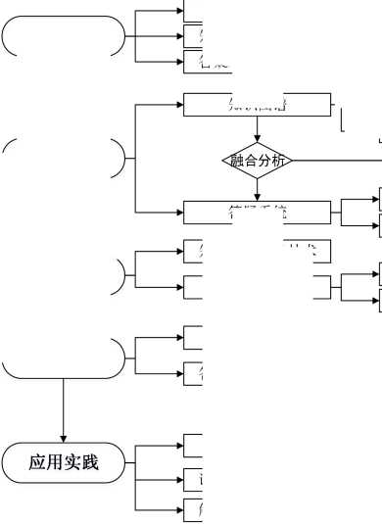
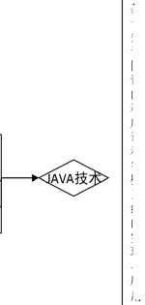
前期调研
理论研究
'图谱构建、
系统设计

知识图谱
答疑系统
知识库构建及技术
知识图谱构建
算法介绍
答疑系统总体设计
课程知识库构建
课程答疑系统应用
解决学生学习问题
技术综述I 系统设计I
学习问题分析 知识图谱应用分布 答疑系统应用分析
关系构
图谱绘制卜
►!问句分词卜 ——H实体识别卜 —』答案生成卜
基于知识图谱的程序课程答疑系统的实现与应用
图1.1基于知识图谱的答疑系统总体研究流程图
在上述研究流程中，本文总共用了访问调查、文献研究法、实验探究法三 种研究方法。
- 访问调查
首先，借助问卷调查、学生和教师访谈方式进行实际性问题考察，了解学 生目前如何进行线下线上学习的，遇到问题如何进行知识答疑的，运用了什么手 段或者工具，对知识点疑问是否会运用答疑系统解决。完成问题解决的同时，对 现有的问题解决办法进行分析处理，从而能够准确地找到本文研究的切入点和思 路。
- 文献研究法
本研究初期，将依托四川师范大学的图书馆学术文献资源库和知网文献资 源库等，对收集的文献进行筛选和整理，通过对文献的分析，对知识图谱、在线 问答的概念和特点形成更全面的理解和认识，知道知识图谱现在存在哪些形式, 知识图谱技术中所存在的困难、问题和需求，了解到在线问答的相关工作，然后 这样的工作存在什么实现上的困难。最后利用文献概况结果形成知识图谱和答疑 系统的研究综述，综合分析了如何有效的将知识图谱技术应用于答疑系统。
- 实验探究法
设计开发完成之后，找寻实验者进行试用。对基于知识图谱的JAVA程序 设计基础》课程答疑系统进行试用，并接受问卷调查。通过对实验数据进行分析、 整理，研究被试者召回率和准确率、用户满意度3个指标，观测答疑系统是否能
解决学生提出的问题，是否满足学习者知识需求，从而再对知识图谱的知识结构 进行优化、修正，对程序进行检验、修正。
12
2基础理论和技术

2. 1 基础理论硏究

2.1.1课程知识
一般来说，知识可分为两个层次，即：通用知识和领域知识。从定义上看, 通用知识能够通用；领域知识，主要是针对特定知识。
（一） 知识点理论
教学领域一直都在强调“知识点”概念，然而实际上不存在一个统一标准对 “知识点”进行定义。借助知识点间关系来看，知识点可以定义为：知识组成的 最小教学单元依据教学资源，知识点又可以是由若干媒体资源来组成，表达 领域知识的媒体集合。知识点，根据内容可知，是一个完整的领域知识集合，知 识的最小单元可以是已存在的事实或者是概念。
（二） 课程知识
知识与课程知识的关系较清晰，知识内涵和外延均包括课程知识，课程知识 仅是对知识的选取和凝缩。国内外对课程本质的认识可概括为三类：一、作为学 科或者教学的科目；二、作为教学目标或计划；三、作为学习者的经验或体验。 这三方面都属于教育学知识，从不同的角度对课程予以认识。课程知识作为课程 的核心内容，它具有自己的特色，包括间接性、简约性、系统性等。
（三） 课程知识组织
课程知识的组织，即表征知识点，利用结构化方法进行，主要是有序排列 课程知识点。知识点，可以说是任何实际存在的事物，例如：观点、定义或者概 念。结合课程知识的组织特点可知，若课程知识组织模型较为良好，学生在进行 课程知识学习时，模型能够掌握学生的知识学习程度，推荐关联知识点，侧面对 于学生的学习主动性和效率进行考察。

2.1.2知识图谱
知识图谱（Knowledge Graph），能够描述节点间语义关系，从而建立起语 义认知网络。知识图谱会涉及到大量的节点数，语义关系较为繁杂，能够有针对 性地进行推理节点、隐形知识和属性简单来说，知识图谱可以理解成基于信 息资源的知识体系建立，系统显示复杂的知识领域，借助信息处理、数据挖掘、 数据采集、知识计量和图形绘制等关键技术，领域知识展示动态发展规律。知识 图谱可以融合所有学科，将不同来源、不同类型、不同结构的知识点元数据通过 链接关联成图，为用户提供更广更深的知识体系并不断扩充，其本质上是将领域 知识体系化、关系化，并以图的方式展示知识。
知识图谱的实质，基于可视化资源的一种教育领域的组织方式；三元组是 知识图谱的最小组成单位，（概念、属性、属性值）和（实体1、关系、实体2） 是其基本形式主要[47]O知识地图、概念图、知识图谱在语义网中都可以看做从属 于知识可视化的表征方式，但在不同方面有着一定的区别。详细区别如表2. 1所
/示O
表2. 1知识地图、概念图、知识图谱区别展示
名称 | 定义 | 知识范围 | 知识关系 | 运用范围
知识图谱  (Knowledge  Graph) | 又称科学知识图谱， 显示知识间的相互 联系 | 涉及领域知识广 泛，节点数量众多 | 语义关系由计算机推 理挖掘得到。可以是有 向、无向关系 | 面向领域专家、教 师、学习者，挖掘隐 形知识
概念图  (Concept  Graph) | 一种用节点代表概 念，连线表示概念间 关系的图示法 | 针对明确的学习  主题 | 相对简单，往往只有整 体和部分的关系，一般 是无向关系 | 面向学科教师和学 习者，主要用于确定 学习主题和单元知 识梳理
知识地图  (Knowledge  Map) | 一种知识导航系统， 显示不同知识存储 间重要的动态联系 | 针对明确的学习  主题 | 关系类型相对较丰富， 比如：父子、包含、解 释、前驱等，多为有向 关系 | 面向学科教师和学 习者，主要是知识点 导航，着重形成知识 学习路径

2.1.3答疑系统
自动答疑系统是一个具有数据运算、完成人机交互和逻辑推理的智能系统, 自动性的知识系统是其固有的本质特征。一般的自动答疑系统应存在以下特点： 1）提供自然语言查询，2）基于一定检索模式完成问句自动检查，将准确性最高 答案反馈给用户，3）其本质是人工答疑自动化，4）利用自动学习机制更新现有 的知识库，5）能够管理知识库，6）统计教育意义。
答疑系统根据用户提问的自然语言，一般是查询答案借助知识库。答疑系 统基于分类标准的不同，答疑系统的体系分类如图2.1所示：
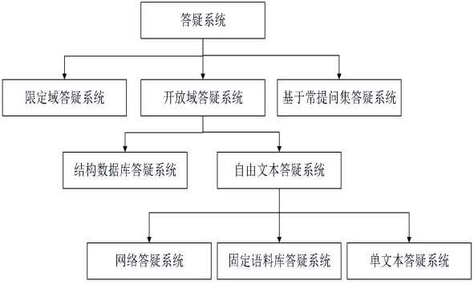

图2. 1自动答疑系统的体系分类
14
答疑系统不仅需要比较不同类型，还需要基于不同的应用环境进行设计。 例如，在自由文本答疑系统下，主要包含单文本答疑系统、网络答疑系统和固定 语料库答疑系统。其中，单文本答疑系统，也叫做“阅读理解式答疑系统”，常 类似于阅读理解；查找答案主要是从给定的某一篇文章来进行的。文章“阅读” 完毕后，系统利用相关算法，“理解”文章并给出答案。网络答疑系统，能够利 用互联网从中查找答案，主要是针对在真实环境下进行的问答技术研发，不能很 好地评价各种答疑技术的优劣。固定语料库答疑系统，查询答案是从预先建立好 的大规模真实文本语料库抽取相似最高的答案，一定程度上与TREC QA Track类 似；所有类型用户提问的答案不能够被这类答疑系统完全涵盖，但其能够评测平 台不同算法，特别适合比较不同的算法技术。结构数据库的答疑系统，查找提问 的答案主要是利用一个预先建立的结构化的数据库。因此，该系统数据结构化造 成推理性能强大，但非常难完成大规模的结构知识库的构建。另外，借助预设好 的“问题一答案”数据与用户提问相匹配，并反馈给用户对应答案，这是基于常 用问题集的答疑系统的特征；限定领域答疑系统，限定用户只能提出在某一特定 领域的问题[48][49]o

2. 2 知识图谱技术
知识图谱可以融合所有学科，将不同来源、不同类型、不同结构的知识点 元数据通过链接关联成图，为用户提供更广更深的知识体系并不断扩充，其本质 上是将领域知识体系化、关系化，并以图的方式存储可视化知识。构建知识答疑 系统，首要解决的问题就是知识图谱技术，其核心是知识的获取、整合。由此， 知识图谱对存在的关系网络反映以更为直观的方式来。知识图谱对输入自然语言 文本进行语义识别，发现问题中的实体与属性，搜索得到了更高质量。这样，搜 索引擎可以准确获取知识的定位及相关内容，解决了用户以前需要浏览大量网页 才能获得答案的问题。

2. 2. 1知识图谱的架构
根据逻辑结构和技术结构两个不同的方面，详细说明知识图谱的总体架构。 基于逻辑结构，知识图谱可分为数据层和模式层。在数据层中，最终目的是构成 知识图谱，需要关联所有的数据，形成完整的关系网络。知识又以知识图谱的最 小单位一一三元组的形式存储数据，主要形式又可分为“实体1-关系-实体2”或 “概念-属性-值”。模式层，主要规范整合现有的知识。由于本体库能够借助规 贝叭约束重新定义知识结构，达到知识规范效果，故在知识图谱进行架构设计时, 常常使用本体库管理模式层。

2.2.2知识图谱的构建
自顶向下和自底向上是一般构建知识图谱的两种特有方式。自顶向下的构 建方式，数据源来自于百度百科类网站，其数据的结构化程度较高，基于规则约 束抽取本体,对知识库进行结构化增加；而自底向上的构建方式是借助模式识别、 制定规则，识别数据的概念及关系，于知识图谱中进行存储数据知识。
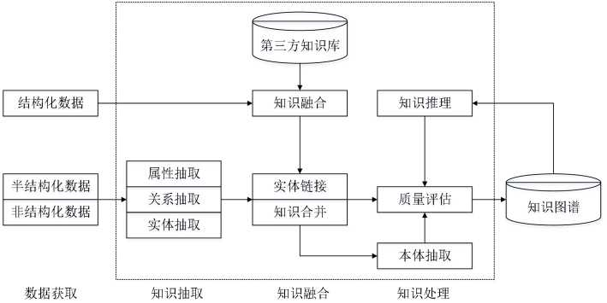
图2.2知识图谱的一般技术架构图
构建知识图谱的一般技术架构如图2.2所示。半结构和非结构化数据不能 直接获取；由于半结构和非结构化数据的规范性较差，必须利用数据抽取操作才 能获得实体和关系。结构化的数据由于其规范程度较高可直接应用于知识融合部 分；由图可知，知识图谱的构建需要不间断的循环，大致迭代的核心环节分为三 步骤：知识抽取（实体抽取、关系抽取、属性抽取）、知识融合（实体链接、知 识合并）以及知识处理。
（一）知识抽取
知识抽取是构建知识图谱的首要环节，也是一切开始的基础。从不同种类 的数据源中获取知识是知识抽取的主要目的。当面向的非结构化和半结构化数据 源进行知识抽取，难以直接识别知识，必须由实体抽取、实体关系识别和属性抽 取技术依次执行才能完成知识抽取，为知识融合做准备。
实体抽取（Named entity recognition，NER），作为知识抽取阶段中最为 基础和关键的部分。识别具有特定含义的一类实体概念主要采用从文本数据集自 动化手段进行。实体抽取的数据识别结果精准与否反映了关系识别效率，而且对 构建知识图谱的后续环节存在极大地影响。
实体信息从文本中被抽取出，是一系列离散的命名实体，若构成知识图谱 只会得到一堆无关联的点。所以，还需要识别实体间的关系，构建实体与实体关 联关系，才能形成完整的知识网络。实体关系识别的研究，一开始主要是手动构 建语法、规则，适用性不好，还会存在人力物力的大量征用。后期研究主要转向
16
借助有监督的学习方法来识别实体关系。与早期的手动构建相比，有监督的学习 方法具有一定的普适性，进行标注语料训练模型仍投入巨大。基于以上原因，预 先定义实体关系的类型是研究的共同目标，但是，实际上很难建立起完全的实体 关系类型。
属性抽取，获取与实体相关的属性信息，构建完成实体属性；基于不同的 出发点来看，属性也能够被认为是一种实体间的关联关系。由此可知，可以利用 关系抽取问题处理属性抽取问题。由于百度百科类网站其规范性好、结构化程度 高，一般被看做是作为主要的数据来源。非结构化和半结构化的数据并非没有意 义，也存在着巨大的属性信息量，可以通过训练模型，将规范化程度高实体属性 作为训练语料集，应用于属性抽取；另一种方式是利用数据挖掘技术，发现属性 名和属性值的隐含位置关联。属性抽取，一般会根据实际需求来进设计方案。
（二） 知识融合
经过知识抽取的实体、关系以及属性信息，由于信息散乱、冗余，数据间的 关系没有形成层次化的上下级结构和缺乏逻辑性，一般可能不能够直接被应用。 因此，整理抽取到的知识需要利用实体链接和知识合并进行知识融合。
实体链接（entity linking），抽取得到的实体正确链接到知识库中对应 的实体对象的具体操作。实体链接的流程：1.获取实体指称项从文本中。2.判断 知识库中是否存在同名实体不同含义（实体消歧）和不同实体相同含义（共指消 解）。3.正确实体对象后，通过实体指称项链接对应实体。此外，另一种可行方 法是使用开放数据集（包括标注数据好的数据）作为训练数据，从而训练模型与实 体对匹配。值得注意的是，机器学习方法也不能保证毫无差错，若使用机器学习 方法来识别还需要人工额外地审核排查结果集。使用开放数据集（包括标注数据 好的数据）作为训练数据，从而与实体对匹配。
知识图谱构建时，除了上述方法来获取知识外，可以选择结构化良好的第 三方知识库作为依据。将第三方知识库融入已有的知识库需要考虑两点：第一， 第三方知识库与原始数据可能存在内容上重合，必须避免实体冲突问题、减少数 据不必要的冗余；第二，与现有的本体库进行融合，合并关系数据库。数据模型 使用资源描述框架（RDF），能够较好的建议结构化的历史数据融入到知识图谱 中。知识图谱构建中，结构化数据转换为RDF模式的三元组，可以被现已有的很 多开源语义工具实现。
（三） 知识处理
通过前面2步，可以得到一系列经过消歧的基本实体和关系表达。但还需要 进一步的知识处理，最终才能生成网络化、结构化的知识结构。知识处理环节主 要包括三方面内容：本体构建、知识推理和质量评估。
本体（ontology），是对实体和关系表达的一种规范说明，利用语义描述客 观世界的概念模型，可定义为一种语义基础。本体存储于树型结构中，相邻节点 之间存在严格的包含关系。本体借助本体编辑软件，可以使用自动化数据驱动方 式构建本体、也可以通过人工编辑的方式手动构建构。自动化本体构建的一般流 程是先计算实体相似度进行归类，然后确定实体上下位包含关系，最后生成本体。
计算实体相似度是对实体以相似度为评判指标进行概念归类。相似度越高， 表明两个实体在语义上属于同一个分类，在语义概念上并列。常用的计算并列相 似度的方法有分布相似度方法和模式匹配方法。
确定实体上下位包含关系，就是确定概念间的隶属关系。主要的研究方法 有基于语法规则识别隶属关系实体对。也有通过概率模型方法识别隶属关系并区 分上下位词。同属性抽取一样，可以借助结构性良好的百科类网站知识分类帮助 训练模型。
生成本体是对多个层次的概念聚类，同时为实体指定一个或多个公共上位 词，从而形成树状结构。当前研究所面临的主要挑战是从短文本中抽取的实体描 述缺乏上下文信息，导致模型可用性差。
完成了本体构建这一步之后，便已经搭建好了知识图谱的雏形。经过实际 数据发现，这时的知识图谱之间大多数关系都是残缺的、不完整，需要应用知识 推理技术进一步来得到关系。知识推理也是构建知识图谱的核心手段之一。知识 推理，可以推理出新的知识利用原有的知识。知识推理，能够实现新的关联实体, 拓展知识网络。值得说明的一点是，利用知识推理也能够得到新的实体的属性关 系。
质量评估，分析构建知识图谱的是否可靠。这是因为，知识抽取和知识推 理基于技术原因，知识不能够保证完全正确，会有一定的误差错误。正因如此， 需要对知识进行量化分析，知识信度较低的被舍弃置，这样能够有效保障知识库 的质量和可靠性。

2. 3 答疑系统技术

2. 3. 1技术概述
在常见的答疑系统中，基于网络资源的答疑系统，因为知识库本身不存在, 利用web完成检索。因此，通过基于关键字对问题进行分类以确定用于访问信息 检索的数据源，来改善搜索效率。如果系统通过问句分类获得了关键词的范畴， 同时web内也存在关键词的数据记录，这样就不像Google搜索引擎反馈大量网页， 而是可以搜索专门的范围网站上。因此，系统基于主关键词的不同，利用检索不 同的数据源，这样才可以造成检索范围缩小，检索效率得到提高。基于以上原因，
18
一系列的专家提出利用知识库来进行答疑。知识库答疑，主要是使用计算机对人 们输入的自然语言问句进行分析，匹配知识库中的存在知识给出答案。按照输入 问题的复杂度分成：
- 简单问句(factoid question answering):这种问题只需要一个三元 组就能搞定，比较基础的通过LR的方法[50]或者结合CNN、RNN神经网络的方法[51]o
- 复杂问句：需要多个三元组，有时需要进一步的推理或者做一些计算。 回答这类问题目前采用上面基于语义解析一类的方法效果较好。贴个微软目前比 较新的工作啊。
不管是基于何种方式的答疑系统都有一个共同的答疑流程，主要包括以下 部分：处理问句、检索信息、知识库组织、抽取答案。系统流程结构如图2.3所 示。答疑技术要解决的核心问题：1)在问句处理阶段理解图用户想要提问的意 图、2)构建良好结构的知识库，实现更高效和更准确的检索、3)信息检索模块 中搜索相关的答案。
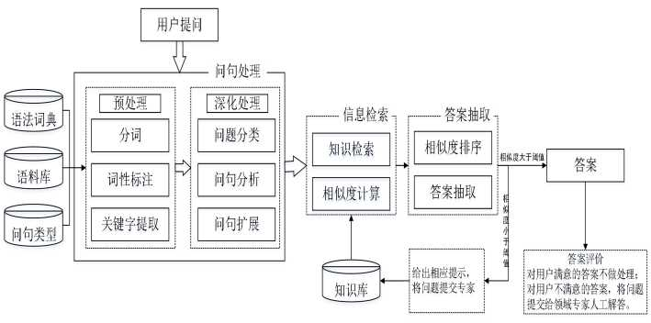
图2.3答疑系统的系统结构

2.3.2问句处理
问句处理是答疑系统首先进行的分析工作，其结果严重影响后面流程部分。 问句处理一般为以下几部分：提取出问句的关键词、预处理问题、深化问题处理。 值得注意的是，中文答疑系统必须先进行问句分词及词性标注需对，自然语言处 理技术被涉及到[53][54][55]O
总的来说，用户输入一个自然语言问句，中文答疑系统需要完成的问句处 理如下工作：问句分词(词性标注及分词)、确定问句的关键词、识别问句的类 型、问句格式转换、问句所对应的答案规则确定：
- 问句分词，根据自然语言处理技术将用户输入的问句分词、标注词性。
- 确定问句关键词，即完成分词后确定问句中找寻用户实际需求的关键字 内容。
- 识别问句的类型，即简单分类问题范围，主要是利用提问问句的词汇信 息进行识别。用户通常是以一些固定的模式结构语句来完成提问，由于结构语句 与所对应类型的答案格式密切相关，因此在确定答案类型之前，需要对问句模式 结构语句正确识别。
- 转换问句格式，即结合分析出来的关键词，采用由提问问句中的“关键 字+问句类型”组成的序列，被转换成可便于计算机处理的问句格式。
- 确定问句所对应的答案规则格式，即通过前期识别出的问句类型，设计 的对应不同的答案抽取规则主要是基于问句类型的不同，方便后期在答案抽取阶 段应用这些规则来抽取问句的答案。答案抽取规则，作为答疑系统性能的重要指 标，能够反映答疑系统精确回答问句的能力。

2.3.3知识库组织
自动答疑系统中，知识库组织关系到知识查询的效率和准确度[56]o现有的 一些知识库中，其包含了上千万条数据知识。大的数据量只用于单纯的数据查询 的话，即使有那么多数据，查询效率的影响效率不会造成太大改变。然而，检索 自动答疑系统的知识库，需要用到问句的相似度计算。知识库将待查问句和所有 的问句都要匹配计算，就会出现非常可观的计算时间，用户等待时间加长，却还 不一定能够知道结果。通过上述知识图谱的知识库分析，系统知识库应该是一个 复杂的数据结构，树状结构不能简单地只是几张数据表。这样在检索时，就能够 仅检索知识库中基于知识所对应的分支数据。由此，需检索取出的数据被大幅度 削减，检索效率得到了提高，并且检索的精确性可以被改善。
基于知识的知识库组织，为了形成特定的知识结构将知识系统化。自动答 疑系统的各领域有许多的知识点，并且各知识点部分包含对应的知识关系，所以 知识库的整体结构非常复杂；知识库组织的合理性直接决定自动答疑系统的效率
[57]
o
自动Q&A系统不是专家系统也不是聊天机器人，本身不包含知识基础的想法
- [59]o因此，论文研究中的知识库的知识基础不是知识学的“知识基础”，而是 最低层，也就是“事实知识”。因此，知识学工程中的知识组织方式不适合本文 中的“知识”组织。在这篇论文中，知识概念被作为“一般知识”或基于事实的 知识分别在不同的文件里存储。搜索系统时，执行全文本查询没有基于语句片段 本身，而是将整个语句片段抽象为名为“知识”的核心名词短语片段。搜索会对 被搜索的短语和短语执行相似性计算。

2.3.4 信息检索
20
检索信息的任务是，以前提取的关键词或关键短语、提问句类型及回答模式 等被改写成计算机可以识别的语句，搜索知识库中知识基础的信息，查询相关的 问题回复，计算问题和知识库中问题之间知识的相似性，给用户反馈相似度得分 最高的计算结果答案。这里重要的算法是知识点单词和句子的相似性计算。信息 检索主要功能是根据用户的质询从基于知识结构化的知识库中提取相关的回答 文档序列，该序列被直接发送至答案抽取模块以供进行后续的处理。

2.3.5答案抽取
答案抽取模块使用由信息搜索阶段产生的结果来计算处理的用户问题与基 于知识结构化的知识库中的标准问句之间的相似性，并向用户返回对应于具有最 大相似性的问题的答案回答文档。当找不到答案时（即，相似性低于阈值的情况）， 显示对应的知识提示消息，并且将该问题发送给领域专家（或辅导教师），进行以 手动回答问题的人工答疑。如果用户对答案不满意，领域专家（或辅导教师）也会 被提问。

2. 4 本章小结
本章主要概述了本研究所涵盖的相关概念及其理论，介绍了知识图谱的构 建流程及构建过程中包含的主要技术与研究方法。其次，对自动Q&A系统的主要 技术和设计流程进行说明。本章所论述的理论和技术研究，是后期研究基于知识 图谱的答疑系统的依据和基础。

3基于知识图谱的JAVA程序课程答疑系统实现技术与方法
通过前期的理论研究及知识图谱应用于答疑系统的优势，本文设计了一个基 于知识图谱的程序设计答疑系统。构建一个基于知识图谱的问答系统，需要解决 两个核心问题：一，如何根据知识图谱的规范结构化来构建知识；二，如何理解 问题语义并用计算机可以接受的形式进行表示（问题的理解和表示），以及如何 将问题的关键词表示关联到知识图谱的结构化查询中（语义关联）。知识图谱中 存在数以千计的关系，而一种关系又可以有数以千计的问法，因此理解问题非常 重要。对于不同的问题种类形式，答疑系统使用不同的表现方式。问题表示必须 满足具有相同语义和区分不同意图的条件。在获取到了一个问题的表示之后，系 统需要将这一表示映射到结构化查询中。结构化查询主要取决于知识库中的属 性，由于属性和表示模型之间的跨度跨越，寻找匹配并不能容易地直接进行㈣⑹］。

3. 1 JAVA程序课程知识图谱构建与设计
创建知识图谱最重要的连接就是建立图谱的节点和节点之间的映射链路。第 二章，对知识图谱技术的主要技术和设计流程进行说明。其中，整合知识、本体 构建（基础知识表示和组织），是开展这一研究的知识图谱的关键和最难的部分。 最后，知识图的绘制工作在前端表示。

3.1.1框架流程
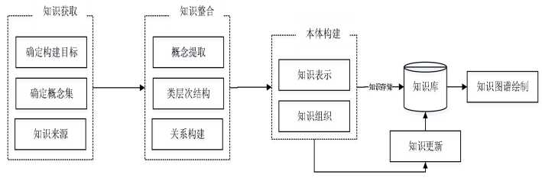

图3.1知识图谱框架流程图
图3.1介绍了本研究设计创建知识图谱的一般过程。从图中可以看出，该过 程大致可分为以下几个方面：知识获取，知识整合，本体构建和知识映射、绘制 知识图谱。由于没有程序设计课程领域相关知识的知识库，因此有必要获取它， 整合积累收集好的知识，标记实体及其关系，并建立本体知识库。创建并保存RDF 三元组数据以便于后期的获取应用，该数据库用作知识库存储位置。最后，提取 实体及其关系，完成前端知识图谱可视化的绘制工作。
22

3.1.2知识获取
获得知识（Knowledge Acquisition, KA）,必要的知识从各种各样的知识源 被收集，以特定的形式在知识基础的知识库上被存储的知识学工程的概念。知识 的获取是域知识开发中最重要的链接，也是影响基于知识的质量的瓶颈耶。迄今 为止的结果，供本研究使用的并没有符合的、公开能使用的中文数据知识图谱（虽 存在开源的知识集，但由于不是结构化文本数据、质量也不高,故难以应用扩 展众所周知，要构建知识图谱，包含实体识别、关系提取、实体融合等 相关技术，需要进行很多操作。因此，根据实际的需求，本研究只选择特定的程 序设计课程，以便构建知识图谱。知识获取主要被分为以下三个部分：
（一） 确定构建目标
布鲁纳认为，所有的知识都必须具有特定的构造。知识结构是指知识构成 必须揭示各知识之间的固有规律和关系，而知识认知结构则是指由学习者不断学 习和思考形成知识体系的组织化的知识结构。每个学习者对知识的理解程度和接 受程度都不同，所以学习者的认知结构也不同。为了提高学习者的学习效率，必 须基于学习者现有的认知结构，建立更丰富、更合理、更有效的知识结构。这也 是布鲁纳提出的教育结构原则的最重要的意义。
因此，本研究的目的是，根据程序设计课程的知识结构的特点和学习者的现 有的认知结构中的最佳匹配能力，制定丰富的程序设计课程知识蓝图。特定的可 视化工具在视觉上描述了所有的知识本体，知识属性和属性限制，在知识点和它 们的关系上建立了程序设计课程知识图谱学习平台，查询实现知识可视化。所生 成的知识图谱和平台的使用，学生能够学习知识结构内对应的学习资源和链接， 迅速掌握理解程序设计整体的知识结构，从而不断完善课程的总体和系统认知结 构，帮助学生继续学习。
（二） 确定程序设计课程主题概念集
为学习程序设计课程知识，学习者的学习过程是建立在已有认知知识结构 的基础上，再结合了程序设计课程知识；在一系列的思维过程之后，将会形成一 个更完整的程序设计课程知识结构。程序设计课程是一门逻辑、系统的课程，包 括很多知识点，每个知识点都与之密切相关。基于程序设计知识的特性,因此， 按照概念、定义、特性及定理将所有编程程序分为4个层次（树，块，链和点） 的编程课程的知识结构，进行课程中关于知识图谱的构建和应用的研究。
（1） 知识点：表示特定编程概念，定义，性质或句子的知识内容。知识点 是形成知识树的最小单元。
（2） 知识链：由两个或多个根据特定属性关系链接的编程知识实体组成的 知识内容。
（3） 知识树：所有知识链的集合，其表示编程计划中的一个（或多个）知 识实体作为课程知识树的根节点，并基于知识实体的属性将它们链接到其他知识 实体。
（4） 知识块：一组代表知识树的基本连接或树之间的外部关系的知识链， 所有知识块都可以通过属性关系链接到新知识块。
（三）知识来源
基于课程概念集设计目标和程序设计课程的设计理念，本文当中的知识数 据主要是编程知识点和从各种知识源收集的详细编程类型信息，通过筛选，分析 和汇总获得用于程序设计领域的知识集。本文从以下四个知识源来收集知识：
（1） 中国期刊网文献和编程知识书等公共文献。阅读，分析文献和相关书 籍，以捕捉、收集和组织编程问题及其解释。
（2） 权威的编程网站，如程序设计网站和编程论坛。搜索站点的概念显示 模块和站点响应模块中提取知识内容和编程问题。
（3） 领域专家。一个领域的专家有课程教师和高级程序员。通过访问教师, 可以在课堂上收集学生共性问题类型和知识概念；并与高级程序员交互使获取更 加困难、初学者不会经常遇到的问题类型，也可以检查学生已经发现的问题。
（4） 学习者。咨询参与程序设计课程的学生，并收集其在学习期间遇到的 所有问题。

3.1.3知识整合
（一）概念的提取
当学生学习课程知识的时候，必须遵循课程知识和知识结构来完成任务。知 识点学习过程中，为了避免知识混乱、缺乏，程序设计课程知识系统的设计过程是 严格按照知识点构建知识链，知识链被编入知识树，知识树被整合到知识块中，知 识块被更大知识块结合。程序设计课程的知识制定知识图谱的时候，知识和知识 实体构建所需的知识属性之间的关系，为了识别并提取知识模块依次细分，使用 知识结构系统作为参照也是必要的。
在这项研究中选用的制作课程知识图谱的知识学习结构是以谭陈国君主编 的《JAVA程序设计基础（第3版）》教材［64］及高校程序设计的教学大纲为参考搭 建而成的。教材中涉及的知识内容也基本是由16个知识模块构成（“JAVA语言概 述”、“JAVA语言开发环境”、“JAVA语言基础”、“流程控制”、“数组与字 符串”、“类与对象”、“JAVA语言类的特性”、“继承、抽象类和接口”、“异 常处理”、“JAVA语言的输入输出与文件处理”、“图形界面设计”、“绘图程
24
序设计”、“多线程”、“事件处理”、“小程序设计”、“JAVA网络编程”）。 其中，每个知识模块都包含了相关的子模块、概念、关系、问题等内容。
（二）建立类层次结构
在方案拟订课程的知识结构中，知识是创建知识图谱所需的基础。因此，要 提高知识图谱的可行性和有效性，就必须有效地对程序知识规定进行分类。通过 添加方案拟订领域范围内的概念和概念与确定的专业知识的概念之间的关系，本 研究把程序设计领域知识分为“JAVA语言概述”、“JAVA语言开发环境”、“JAVA 语言基础”、“流程控制”、“数组与字符串”、“类与对象”、“JAVA语言类 的特性”、“继承、抽象类和接口”、“异常处理”、“JAVA语言的输入输出与 文件处理”、“图形界面设计”、“绘图程序设计”、“多线程”、“事件处理”、 “小程序设计”、“JAVA网络编程”16个知识模块；使用Protege本体设计工具 的OWL本体描述语言在知识领域中创建知识类本体类层次结构，如图3.2所示。
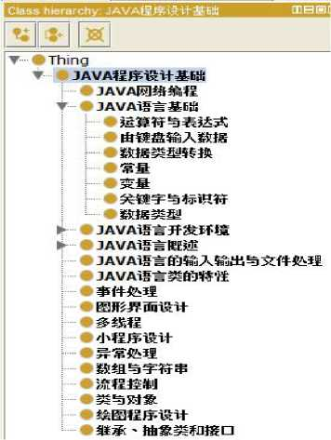
图3.2程序设计领域知识图谱本体的类层次结构
（三）关系构建
在知识图谱中，各个概念并不是以独立的个体存在的，而是通过特定的意义 关系来建立各种各样的联系，形成有机的整体。概念间是必须构筑连接桥，概念 之间的各种关系确定了网络结构和合理关系的概念的意义所在。因此，在制作编 程课程的知识图谱时，除了构造类结构层次的分布外，还需要定义知识点之间的 属性和属性关系。
根据不同的知识关系，所划分出来的这3种形式（高级学习、低级学习以及 并行结合学习）的有意义学习，常常成为了定义概念之间关系的基准和理论基础。 一般来说，定义的关系是同义关系（Synonyms）、并列化关系（Coordinate）、 上位关系（Hypernym）、概括关系（is-a）、成分关系（Parts-of）。根据对编
程课程的要求和上述关系的定义，这项研究本质上定义了在编程课程上的6种关 系。
一般化关系（isSubClassOf）:概念A的层次比概念B的层次的高化或B包含在A 内。
特殊关系（isSubOf）:与概念B相比，概念A的一般水平或包含程度要低，这个 关系和一般化关系是相对关系。
兄弟关系（isParallelOf）:概念A和概念B的父节点都是相同的知识。
等价关系（isEquivalentOf）:概念A与由概念B表示的知识点相同。
构成要素关系（isPartOf）:概念A,是概念B的构成要素之一。
例子关系（islnstanceOf）:概念A,是在特定特性下的概念B的实例。
知识图谱的关系可以使用Protege软件来表示，但是在Protege软件中定义的 属性包括数据属性和对象属性。因此，在该文当中，基于这6种类型的关系，也 定义了知识点之间的属性和属性之间的关系。

3.1.4课程本体构建
课程本体论是知识点中包含的概念和概念之间关系的正式表达。知识本体用 于描述知识点。在知识本体中，分类属性必须对应于知识类型的认知结构。与文 本结构的线性结构相比，使用网络类型本体模型来存储知识以对应于自然知识的 真实面貌。
基于语义Web，使用W3C开发的XML / RDF / OWL推荐标准，创建知识科目清 晰的知识主题课程元数据模型。基于本体元数据模型，知识三元组由RDF表征并 存储，并且不同的知识资源被分配给具有不同重要性级别的不同类别和实体，并 且分配唯一标识符（ID）。这创造了庞大的知识关系网络。在关系网络中，每个 实体可以具有特定属性和属性值（AVP），所建立的关系网络最终适用于提问和 回答，以知识在线的形式表示。使用RDF描述知识可以改进知识的推荐应用以及 知识图谱的推广和更新。这里知识的解释主要包括两个级别:确定实体或者概念 之间的等级关系以及确定概念的属性和属性值。
（1） 描述实体的属性与属性值
该实体表示以三元组表示的实体类型（实体1、属性、属性值）。例如:三元 组（JAVA编译器、type、JAVA开发工具）表示JAVA编译器属于JAVA开发工具的管理 实体。（JAVA编译器、别名，Javac）说明JAVA编译器的别名是Javac。特定的RDF / XML表现是：
26
<owl:NamedIndividual rdf:about="&程序设计JAVA 编译器”〉
<rdf:type rdf:resource="&程序设计JAVA 开发工具"/>
〈程序设计:别名>Javac</程序设计:别名〉
<owl:priorVersion>Javac用于将扩展名为.JAVA的源程序代码文件编 译成扩展名为.class字节码文件。使用格式：Javac FileName.JAVA</owl:priorVersion>
上述代码明确表示了2个三元组的含义。上述代码正确的表示了上述两个三 元组的含义，元素：〈rdfs:type〉、〈程序设计：别名〉、<owl: priorVersion>等 分别描述了程序设计的相关实体、属性。
（2） 描述实体与实体的关系
实体与实体的关系用三元组（实体1,关系，实体2）,这里的三元组有两层 含义，一方面表示实体间的语义关系，比如三元组（Javac，构成,Java运行机制） 表示，一方面表示实体间的层级关系，其关系可由实体AVP （属性值对）推理得 到，比如三元组（JAVA编译器，构成,Java运行机制）表示，Java运行机制的一 种是JAVA编译器，通过这种方式确定三元组之间的层级关系。
在实体与实体之间的关系中，使用三元组（实体1、关系、实体2）有两个意 思。一方面，显示实体之间存在某种意义关系。例如，三元组（Javac，构成,Java 运行机制）；另一方面，显示实体和一实体的等级关系，该关系可以从实体AVP（属 性和值对）中派生，诸如三元组（JAVA编译器，构成Java运行机制），其实质是 JAVA编译器通过推理关系决定三元组的等级关系为Java运行机制的一种。

3.1.5知识存储
本研究使用编程课程的教材和课程，作为参考资料，对之前的领域知识概念 进行修改，并从Baidu百科全书语境信息中提取和补充相关领域概念和概念关系。 共得到1839个域概念和938个概念关系，提供了用于制定程序知识图谱的切实的 数据库数据资源。
将整理好的知识及其关系，分为概念性知识及其属性、编程问题及其相关 信息，主要是按照三元组形式存在，依次存入数据库。其中，概念知识库信息表 是构建系统关键数据表之一，为后期知识图谱应用于系统答疑概念问题和构建概 念知识图谱做准备。概念知识库信息，主要包含知识点编号、知识点的父节点、 知识点与知识内容间关系、知识点子节点、关系类型、知识点子节点的内容、子 资源。问题库信息表，也是系统关键数据表，为编程问题的答疑提供支持，记录 了系统所有的问题、问题所属范畴、提示信息、所属知识点、问题相关的关键词 组、关键代码以及类似问题代码等相关信息数据。

3. 1.6 JAVA程序课程知识图谱可视化
知识图谱技术解决了知识的获取与整合，但仍需储存于某一介质，用于后续 的查询和可视化展示。课程知识图谱中本体组织是知识点及知识间的语义关系。 图3.3是本文研究过程中以借助于Protege软件所构建的部分课程知识图谱知识 本体的形式。
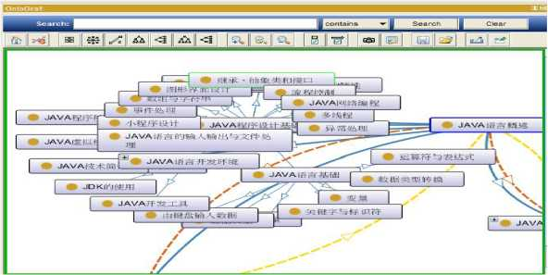

图3.3部分课程知识图谱知识本体的形式
这个研究的实际应用是ECharts图表。ECharts缩写来自Enterprise Charts， 基于JAVAScript的EChart用于企业对话、商业数据图、视觉图。它可以简单地在 PC或移动设备上实现，适用于最新的浏览器（Safari、Chrome、IE8 / 9/ 0/11、 Firefox等），使用一种数据视觉化图，其直观、交互式、基本可靠，基础层基于 简单的ZRender矢量图形库。由于创新性的drugs and drop功能、数据视域和漫 游功能，用户体验已经有了很大的提升，用户可以获得并整合这些数据。
通过调用JAVA代码，将知识库中的实体和实体关系抽取完毕后，需要对其 进行存储，以备关系图形绘制使用。基于ECharts图表库设计了前端交互，如图 3.4所示。根据用户不同的问题类别，进行不同形式的展示。完成知识图谱创建, 利用调试成功的查询语言，查看知识图谱的整体结构，显示节点与节点之间的美 系。对于感兴趣的内容和任务需要的信息，二次查找任务主要内容和节点，以获 得必要的知识。例如，用户输入“数组”，通过检索及关系推荐，将“数组”相 关知识进行进行前端呈现，如图3.5所示。最后，结合程序开发知识图谱，以便 执行进一步的开发工作，例如：基于知识图谱的程序设计课程自动答疑系统。
28
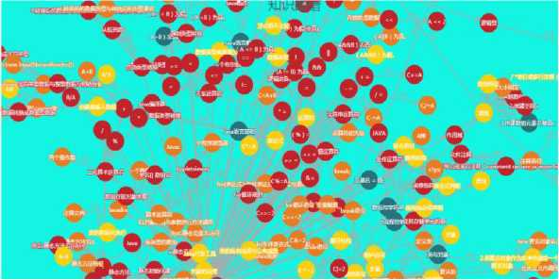
图3.4部分课程知识图谱的实际效果展示

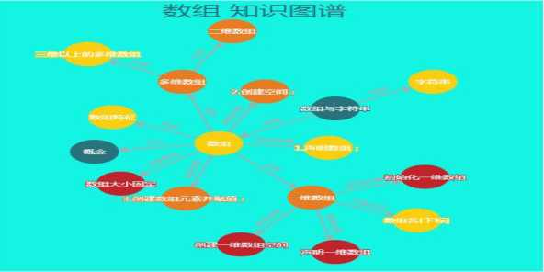
图3.5 “数组”知识图谱的实际效果展示

3.2 基于知识图谱答疑的核心技术

3. 2. 1答疑概述
答疑系统的技术核心，解决的问题是计算机能够利用知识库中的知识对人 们输入的自然语言问句进行理解并给出答案。在本研究中，所设计的答疑系统有 与自己的领域知识相关的知识库，分为概念知识库和编程问题知识库。根据概念 问题与编程问题的不同特征需求，本文设计了2种答疑方式。当搜索答案的时候, 这只发生在自己已有的知识库中。知识库包含许多关于常识的知识。如果它只是 一个普通的搜索，则不可避免地会降低搜索效率。用户提出的问题可能需要很长 时间，系统才能为学习者找到答案且答案不一定准确。因此，本文在基于知识图 谱的知识结构的基础上，利用关键词分类问题的，导致检索范围被限制，检索效 率得到了提高。本节将对此进行更详细的讨论。

3.2.2知识库组织
作为系统设计支持的核心，知识库决定系统的功能。如果想要建立一个高 效的、可靠的应用系统，需要一个以保证的正确设计的知识库。Q&A系统的设计
目标，符合用户的自动答疑需要，满足实现自然语言处理关键技术条件；根据知 识库的接入和保护管理标准，将其作为系统设计知识库的核心和关键。因此，系 统设计知识库是必须的。系统的3层B /S结构和基于知识机制之间的知识库关系 非常密切。根据系统操作的理论层面，用户界面层为了符合用户操作习惯及使用 方式，其被视为系统与外部用户对话的窗口及平台；数据访问层主要是确定必要 的知识基础资源，确保其被使用。数据处理过程的完成主要是通过商务应用逻辑 层，这也是系统的重要部分。综述前期分析，表明知识库的完整性、可扩展性和 高效率紧密关系着系统各功能模块的实现。由此可知，知识库的性能决定了知识 库设计对系统实现的影响,另外也是本研究工作开始的基底。

（一） SQL Server2012数据库选择优势
SQL Server 2012数据库将执行重要任务，具有安全、可靠性和可分级性， 降低数据基础结构设计和管理所需的时间和成本。这个答疑系统的背景开发工具 是数据库管理系统，但因为问题库的内容数据并不是那么大，所以可以使用中小 型数据库。另外，目前的网络环境的不稳定性对数据库访问，带来潜在的安全威 胁,SQL Server支持主题明确，权限对象具备高水平的安全。因此，系统使用SQL Server 2012数据库作为知识库数据存储。
（二） 数据库结构设计
根据答疑系统的问答设计，知识主要分为两部分：编程问题知识库和概念 知识库。其中，概念知识库信息表是系统关键数据表之一，为系统答疑概念问题 和概念知识图谱呈现做准备。针对前期所收集构建好的三元组知识点，按照答疑 需求,概念知识库信息表主要包含id表示知识点编号，sub j代表知识点的父节点， 即三元组中的实体1, predicate表示知识点与知识内容间关系，object为知识点 子节点，即三元组中的实体2, kind描述关系类型，cont表示知识点子节点的内 容，rec。表示子资源。问题库信息表也是系统关键数据表，为编程问题的答疑提 供支持，记录了系统所有的问题question、问题所属范畴questiontype、提示信 息prompt、所属知识点J functiontype、问题相关的关键词组（keyone、keytwo、 keythree、keyfour）、关键代码keycodes以及类似问题代码code等相关信息数 据。

3.2.3概念问题答疑设计
（一）问题分析
通过知识图谱的出现和广泛使用，对概念问题的答案可以转化为有效的知 识图谱的知识映射查询。例如，可以将“比较运算符的特性是什么”转换为查询 （比较运算符，特点，？）。为了正确回答问题，需要搜索知识图谱的知识库。 因此，对概念性问题的回答可以与结构化回答（三元组）的知识库筛选相一致。
30
所有可能的答案都是基于知识库中知识实体；问题是一个单词序列，包括基于基 于知识库中知识实体。
因此，这篇论文的答疑任务的定义如下：知识库提供了一个三元组来给出 相应的问题的答案a。例如，
Q:比较运算符的特征是什么？
a:（比较运算符，特点，运算完的结果，要么是true，要么是false。） 也就是说，与给予最大值的三元组相对应的回答，被认为是算法反馈的最 终结果。为了处理多个问题回答，结果不仅是最高的预测值显示，还将作为被排 序的列表被显示出来。就不像语义解决系统一样需要对问题定义结构性逻辑表 现，可以进行基于知识的知识库直接查询。
（二）概念问题答疑流程
关于自然语言输入的问题，首先必须理解问题是什么。也就是说，必须分 解自然语言，分析问题的各个要点，然后把它们传送到问题检索模块，以找到答 案。理解问题是回答问题的基本条件；只有完全理解问题才能以知识库中正确的 知识为基础搜索答案。根据前人的研究基础，本论文设计出满足研究要求的答疑 流程，如图所示3.6。接下来，会通过小节内容详细说明。
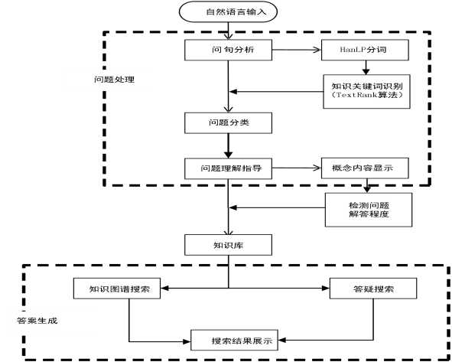
图3.6答疑流程图
（三）问句处理

1）分词
中文和英语的自然语言处理的最大区别是，汉语词汇的界限模糊。在英语 中，限制界限可以用空格分隔符表示，空格区分单词特别简单，然而在汉语中， 词被用作基本的描述单位，不存在分隔符限制界限。因此，在用于自然语言处理 的中文处理过程中，必须首先执行指令的单词分割（分词）。在这个研究中，为
了有效分词，选择了开源自由的汉语言处理包工具，HanLP。基于这个HanLP工具 包，为了提高单词分割精度，输入了定制的基于特定知识领域的外部词典。
中文的自然语言处理任务和英文的最大不同在于中文的单词词汇边界模 糊，英文在表述中可通过空格分隔符来表示边界，可以很容易的识别词汇，但中 文以字作为基本的单元描述，没有明确的词分隔符。因此在处理中文自然语言处 理任务时，首先需要对语句进行分词处理。本研究选择了开源自由的汉语言处理 包HanLP工具包进行分词，在此基础上，导入自定义的外部词典提升分词准确率。

（1） 词典建立
字典作为命名实体识别的一个特征，可以有效地提高识别效果。如果使用 了HanLP工具包语句分词，需要添加特定领域字段的词典来提高分割精度。本文 以HanLP自身的词典作为基础，为了进一步提高词典的完备性，选取了搜狗细胞 词库中与领域相关的多个相关词库作为扩展；通过转换、整理，采集到领域相关 的词条，进一步扩充词典。
词典构建流程如下：
第一，选择HanLP已有的自身词典作为基础词典。
第二，选取搜狗输入法的细胞词库下与程序设计领域相关的模块，选择相 关词库对应标签下的词条进行下载。
第三，对采集的多个词库词条进行合并去重，最终得到大量词条数据。
（2） 基于词典分词
在本论文研究中，为了完成系统的设计和开发而使用JAVA语言。为此，基 于J AVA语言的HanLP工具套件被用于自然语言处理o HanLP包含一系列的自然语言 处理模式和算法，可以用于在实际操作环境中操作。在HanLP工具包中，根据不 同的方法使用不同的组件，被封装的组件（包括中文分词，标记词性，实体名称 识别，依赖语法分析等）已经过多次测试，效果良好。
HanLP提供的分词工具可以自定义添加外部词典，将之前整理的词典作为外 部词典加入，对问题进行分词并标注词性。自然语言中有很多类型的词并没有实 际意义，这些单词在文本中的出现频率往往很高却意义不大，通常会调用去除停 用词工具包进行删除。最后整理经过分词处理的问句后供接下来的实体识别和关 键词提取任务。
2）关键词提取
TextRank算法是一种用于文本的基于图的排序算法；TextRank算法是在谷 歌PageRank算法中得到启发，在文本中设计通过分割文本成若干的组成单元（例 如：单词、句子）并建立图模型的加权算法。它使用了投票的原则，每个单词都 可以在其相邻成员旁边（术语称“窗口”）投票，并且票的权重值也取决于其自身
32
的投票数。简单来说,TextRank算法利用投票机制对文本中的重要成分进行排序, 仅利用单篇文档本身的信息即可实现关键词提取、文本摘要生成。区别于LDA、 HMM等模型,TextRank算法的优势在于不需要事先对若干篇文档进行学习训练， 因其简洁有效而得到广泛应用。
基于PageRank公式，正式的TextRank公式导入了表示两个句子相似度的边 缘权重的概念。将原始文本划分为句子，过滤每句停止词语（可选项），只保留具 有指定性质的单词（可选项）。由此，可以进行文本中句子的集合和单词的集合。 具体的公式如下：
WS "） = （1 一 d）+ d * £ _WS （Vj）
Vk e Out ［（/j ）
TextRank在一般情况下，所有的句子都是相互邻接的，不是在其他的窗口。 法则的左侧代表句子文字的权重（WS是weight_sum的简称），右侧合计代表各条相 关联的句子文字对本条句子文字有多大贡献。在该公式中，统计和的分母*'可 以表示两个句子之间的相似度，分母也可以是weight_sum，WSV）代表最后重复 j的权重。方程式全体是重复过程。其中，任两点Vi、Vj之间边的权重为Wji , 对于一个给定的点Vi, In（Vi）为指向该点的点集合,Out（Vj）为点Vj指向的点集 合，d表示阻尼系数，代表从图中某一特定点指向其他任意点的概率，取值范围为 0到1, 一般取值为0.85，其是用于克服这个公式中“d*”后面的部分的固有缺陷 用的：在0.85的阻尼系数下，大约100多次迭代就能收敛到一个稳定的值。
使用TextRank算法计算图中各点的得分时，需要给点赋任意初值,并递归 计算直到收敛，即任意一点的误差率小于给定的极限值时就可以达到收敛，一般 该极限值取0. 0001。
在本论文这个研究中，只是计算关键词；将单词作为句子来处理时，所有 句子（单词）所形成的边缘的权重为0（不交叉，没有类似性），也就是分子和分母 的权重w会被丢掉，算法会缩水到PageRank。说关键字提取算法是PageRank也不 为过。通过JAVA语言将公式进行代码编写，完成关键词提取算法的实现。
3）问题分类
在回答提问的步骤中，不仅要理解问题是什么，还需要理解诸如人、价值 或其他信息之类的任何类型的问题。这个信息之后可以用来过滤回答。目前，中 国这个领域研究中可以使用的中文数据集中不存在质量高的手动注释的问题和 回答，或者结构性的中文的问题和回答的记录都没有。因此，这项研究需要人工 制作中文问题和回答数据集，以得到编程问题的答案。在知识构建初期阶段，从 教科书中提取相关数据，经过预处理，以标准三元组（h, r, t）形式进行保存; 举例说明：（比较运算符，特点，运算完的结果，要么是true，要么是false。）。
之后，为了将三元组数据映射到自然语言的问题分类上，将会对相关类型的问题 进行人工设定（如表3.1所示）。因此，在问题生成过程中，这个研究中在人为化 的单词分割上使用简单的问题分类规则。将提示设置为以下特定形式。例如，“比 较运算符的特性是什么？”等等。设定这样的问题模式，可以直接定义从句子中 提取关键字并找到对应的三元组模式以及问题的规则回答成型结构。
表3. 1概念问题类别题
- 问题类别
XX特点是什么？
XX概念是什么？
XX与XX区别是哪些？
（四）答案生成
在自然语言检索问题解决后，关键信息作为参数传递给答案生成模块以创建 知识图谱构建模块的响应。首先，模型根据关键信息搜索知识库，对于概念性知 识点，本文直接采用第三章节知识图谱构建的知识数据库作为概念性数据，然后 使用Lucence进行答疑匹配、抽取信息，分析答案文本块中的词语从中筛选出更 可能是答案的词语或词组，为所有元素生成一个嵌入式的反馈模型。然后根据相 应域名的反馈最高的最终回答计算结果。

1） 基于Lucence实现答疑匹配
Lucene是一家由Apache Software Foundation支持并提供的开放源码全文检 索及检索库。Lucene不是整型式搜索引擎，它提供类似于数据库全文搜索功能的 索引库。Lucene是JAVA开发环境中一种成熟的免费开放资源工具。开发者只需把 数据（文本数据）发送给Lucence即可，而Lucence则将文本内容保存在索引库中。 当用户输入关键字并发送检索时，Lucence将从索引库中检索关键字信息，搜索 速度很高，这是非常理想的让用户开发自己的搜索引擎。
2） 答案生成
本研究中利用答案抽取，保存的答案列表由结构文本组成，并与所选的问题 样式相匹配的答案可以直接返回给定板中。本文所选择的答案将会以一定的次序 显示出来。但是，如果Q&A系统提供的信息不够充分，那么最准确的答案需要进 一步的过滤和提取。

3.2.4编程问题答疑设计
（一）问题分析
34
程序设计课程的编程答疑，主要是引导学生理解编程思想、找到对应的编 程问题解决思路，编程代码答案准确与否，并不是特别重要。基于以上的需求特 点，对编程问题进行答疑时，本研究主要是找寻同一类问题的编程思路、问题范 畴、关键代码及同类问题的特征。
（二）编程问题答疑流程
必须理解想要的关于自然语言用户输入的编程问题。也就是说，需要分解 自然语言，分析编程问题的几个关键点，并把这些问题交给检索模块，使他们与 该问题相关联，结果返回同一类问题的编程思路、问题范畴、关键代码及同类问 题的特征。因此，本文在前人的答疑一般流程研究基础上，设计了适合本文要求 的编程问题答疑流程，如图所示3.7。接下来，会通过小节内容详细说明。
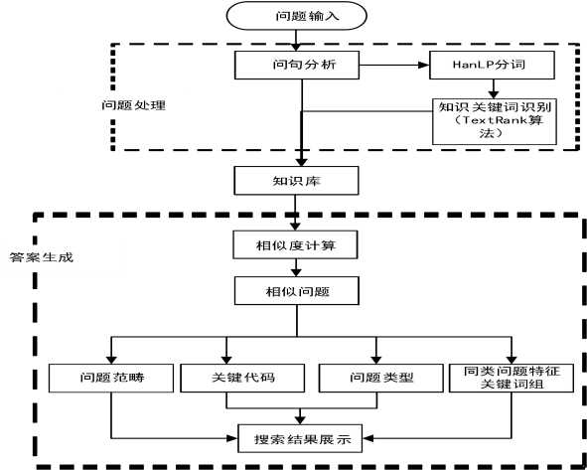
图3.7编程问题答疑流程
（三） 问题处理
本文设计的分词方法与概念答疑模块的分词方法一致，选择HanLP工具包进 行分词，使用TextRank算法进行问题关键词识别。故不多描述，详情请见概念答 疑分词部分。
（四） 答案生成
编程问题在处理后，将关键信息作为参数传入相似度计算模块模块中。首 先，模型根据关键信息对比问题库已有的问题进行相似度计算，从高到低排序， 最终选取相似度最高的问题库问题作为解答输出，输出结果返回该一类问题的编 程思路、问题范畴、关键代码及同类问题的特征。
1）相似度计算
相似度主要是比较两个事物的相似性，一般通过计算事物的特征之间的距 离来检测相似程度。如果距离小，那么相似度大；如果距离大，那么相似度小。

例如：有两个对象X和Y,X=(xl,x2,x3,……,xn),Y=(yl,y2,y3,……,yn)都包含N 维特征，计算X和Y的相似性。常用的相似度计算有五种方法：欧几里得距离

(Eucledian Distance)、曼哈顿距离(Manhattan Distance)、明可夫斯基距 离(Minkowski distance)、余弦相似度(Cosine Similarity)、杰卡德距离 (Jaccard Similarity)。
本研究主要使用余弦相似性计算方法。余弦相似度是两个物体之间的差量 表，并且在向量空间中使用两个向量的角度的余弦值进行比较。相比于距离度量 的距离或长度的差异，余弦相似度关注两个向量之间的方向差异。余弦相似度计 算公式:
在本研究中，通过JAVA语言将余弦相似度计算公式进行代码编写，完成相 似度最高句子的匹配。
2)答案生成
本文中通过获取相似度最高句子的一系列相关信息，筛选需要的信息后, 作为输出结果将答案返回给前端页面进行展示。

3. 3 本章小结
本研究提出的基于知识图谱的程序设计课程答疑系统是一个限定领域的基 于固定知识库本体的中文课程答疑系统。自然语言处理技术是对用户提出的问题 进行理解，然后利用适当的搜索技术提供明确知识的答案。本章从构建基于知识 图谱的答疑系统需要解决两个核心问题“程序设计知识图谱的构建”和“基于知 识图谱的答疑”出发，在第一部分重点介绍了如何构与设计建程序设计知识图谱, 引出了本研究的程序设计知识图谱构建技术及生成方式；第二部分作为本研究的 核心部分，结合知识库的数据，基于知识图谱的自动答疑针对不同类型的问题范 畴，主要从设计思路、模型构建、算法实现三个部分进行了详细的说明。
36
4基于知识图谱的JAVA程序课程答疑系统设计

4. 1 设计目标和思想
基于知识图谱的程序设计课程的答疑系统是传统教育和网络教育的辅助工 具。解决学生的“答案准确性”和“答案获取效率性”问题。对于学生来说，答 疑系统给出的答案比学生自主网上搜索得到的答案的准确性要高，且减少了人多 情况下等待教师解答问题的时间。同时，学生可以快速、准确地获得不同学习问 题的回答，而且不必考虑时间限制；学生的学习效率提高，课堂上的互动速度加 快，达到了提高学习兴趣，优化教学的目的。
这篇论文设计的基于知识图谱的程序设计课程的答疑系统是智能型 Teaching Q&A System，教学对象主要面向大学老师和学生。该系统可以对高校 教与学起到良好有效的辅助效果，有助于大力提升在校师生的工作与学习效率。 教师和学生可以利用这个平台在课堂上进行接收互动问题和答案。

4. 2 系统需求分析
根据设计目标和思想，基于知识图谱的程序设计课程答疑系统的开发需求 是对于系统软件层面开发目标、系统性能需求和开发原则的需求制定，具体如表 4. 1所示。
表4. 1答疑系统的开发需求表
答疑系统开  发需求 | 开发目标 | 系统实现
答疑系统开  发需求 | 运行平台 | 浏览器运行，主要通过计算机PC端使用
答疑系统开  发需求 | 开发原则 | 可靠性原则 | 控制系统故障发生概率
答疑系统开  发需求 | 开发原则 | 安全性原则 | 网络安全性 | 抵御一定的外来网络攻击
答疑系统开  发需求 | 开发原则 | 安全性原则 | 系统安全性 | 系统及时更新与维护
答疑系统开  发需求 | 开发原则 | 安全性原则 | 数据安全性 | 做好数据备份以防数据损坏
答疑系统开  发需求 | 开发原则 | 可优化原则 | 系统架构设计合理、代码规范
答疑系统开  发需求 | 开发原则 | 经济型原则 | 利用符合的技术与平台，节约成本
答疑系统开  发需求 | 运行需求 | 系统运行速度快，便于用户操作

4. 3 系统总体框架
第三章已经提出的基于知识图谱的程序设计答疑系统，本研究答疑系统的 关键是通过关键字匹配或相似度计算来实现答案的求解。图4.1显示了基于知识
图谱的程序设计答疑系统的总体框架，答疑系统包括了提问、问题预处理、关键 字匹配、知识库、答疑结果、可视化知识、BBS/在线答疑等功能，其中BBS/在线 答疑可以单独开发，为师生间相互互动提供平台。
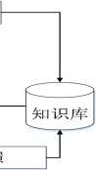
| 提问 ，——- 问题预处理| ，关键字匹心
顷~视化知识卜1
I答疑结果一卜| 1答案抽取一
| BBS/左线蓉如 | 呵
学生 [1—— 1
I H 关键字一|
| ， 新矢日识 |
I 教师/管理者
图4. 1智能答疑系统总体架构

4. 4 系统功能模块设计
程序设计答疑系统设计的初始目的是解决学生的“答案准确性”和“答案 获取效率性”问题，并为学生创建知识网络。这个系统主要用于服务学生。如果 学生在线查询问题，系统应首先自动回复。当系统无法查询到这个问题的答案， 那么这个系统反馈给教师，教师将在交流论坛发布回复；如果老师也不在线的话, 系统可以转交问题给其他学生，在其他学生回复后，系统得到管理员和教师的批 准，将新知识答案添加到系统数据库中，这样所有的在线学习就可以看到其他学 生的问题及回复答案。当然，为了使系统正常运作，需要定期维护系统。基于系 统已有的功能需求,设计了系统答疑的解决方案，这项研究应包括以下功能模块:
(1 )管理员子系统。主要实现了添加、更改和删除用户、定义用户权限 和系统管理维护等功能。
(2 )教师子系统。主要实现教师在线答疑、教师信息修改、知识库数据 管理、以及综合讨论答疑管理与发布等功能。
(3 )学生子系统。主要实现学生个人信息修改、概念知识图谱知识检索、 自动答疑、在线答疑以及综合讨论答疑等功能。
图4.2展示了系统的主要功能模块。系统主要功能模块如图4.2所示。
38
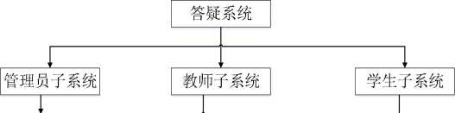

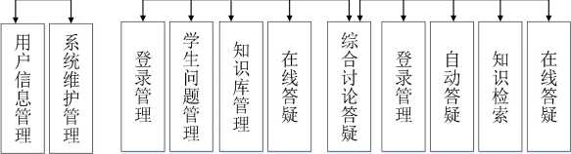

图4. 2系统主要功能模块

4. 4.1登录认证管理模块
一般来说，系统的起点是登录认证管理模块。系统的登录认证管理模块可 以用作保护系统安全和稳定系统运行。该系统提供管理员、学生、教师3种类型 的访问请求，用户可以在验证该系统后通过认证管理模块进入该系统。图4.3显 示出访问登录认证管理模块的处理流程图。
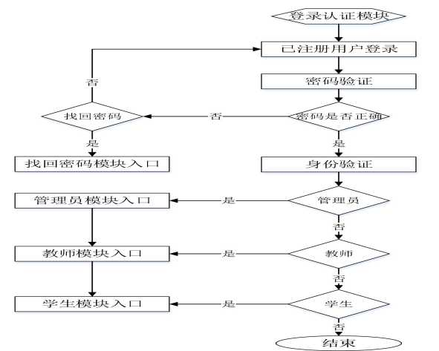
图4. 3登录认证管理流程

4. 4.2用户管理模块设计
用户管理模块主要由管理者、教师、学生构成，相应的操作和管理可以通 过不同的管理模块进行。
1、管理员模块设计
这个模块的具体功能主要如下。
- 能够确保用户注册信息管理。管理员必须管理系统内的注册技术，从而 有效地使用系统资源，此外，管理者能够获得注册信息并进行验证。对不适合用 户进行注册用户信息的更新。
- 能够确保维持和管理系统资源。资源维护模块能让用户更好地使用这些 资源去学习，而且保证他们的可靠性和完整性。
- 能够确保系统运用的维持管理，能够安全运用系统，能够提高系统的使 用感觉。
2、 教师模块设计
教师教育模块的主要功能如下。
- 确保教师基本信息的管理和维护。教师信息将被基本更新，并且登录密 码也可以改变。
- 储存基于知识的新问题的知识库更新，知识库由课程知识点库和问题知识 2部分组成，最初的知识库内容主要是由设计者根据教学大纲和积累的常见问题 来构建的，运行后能根据用户的需求分阶段更新系统的知识基础。
- 确保能够管理在线答疑。可以保留对于在线回答模块的管理问题的回答, 并且用户可以随时询问对于上述问题的回答。
- 建立综合讨论答疑模块，教师在综合讨论区查看学生的问题和参与讨论, 表明在教师和学生之间有往来。
3、 学生模块设计
学生模块主要实现以下功能：
- 对学生的基础信息进行管理和维护。即完成基础信息更新、登录密 码修改等操作。
- 实现自动答疑模块。学生通过在自动答疑模块的输入框中提出问题 并提交后，系统通过检索问题关键字，匹配数据库，自动生成答案，反馈给学生。
- 在线答疑模块。在自动答疑模块不能检索到问题的答案时，学生通 过在线答疑模块想教师提出问题并提交后，系统将自动把提问提交给教师等待答 复。教师完成答疑后，学生的在线答疑界面被更新后，学生可看到系统保存、记 录学生提的所有问题及所有的教师和其他学生的回复。
- 综合讨论答疑模块参与。如果学生得到的回答结果是不明确的、认 为有误差的，学生可以在综合讨论区上就该问题主题发表自己的意见和看法，在 线与学生和老师进行全面讨论。

4. 4.3知识库管理模块
40
知识库由课程知识点库和问题知识2部分组成，系统运行初期知识库内容主 要是由系统设计者即本人根据教学大纲、相关教材和积累的常见问题来构建的， 并不完全覆盖所有问题。对于知识库的管理，也由2部分组成建：
- 课程知识点库管理
补充、修正和删除课程知识的操作，是管理基于概念知识的课程知识点库 主要功能，保持维护知识库的关键部分。知识点库的关键是知识点和知识关联的 新增。
- 问题库管理设计
问卷管理的主要功能是追加、变更、删除问题，“问题库管理”模块的核 心要素是新问题管理。问题初始结构到汉语的分词处理，设计的效果直接影响提 问的成功率。分词处理完成后，分析关键词组，找出最关键词，并对该问题进行 类型标识，存入问题库。

4. 4.4自动答疑模块设计
自动答疑模块，为用户解决问题提供有效信息，是系统设计的核心，也是 最为关键的部分。包含问句处理和答案检索，知识关联3个子模块。
自动答疑流程(图4.4)是用户在检索页面输入问题详情，按照一定的检索 策略(先分词、取关键字、匹配数据库)进行知识检索，将问题的核心概念、问 题答案、相关内容、上一级、下一级返回。
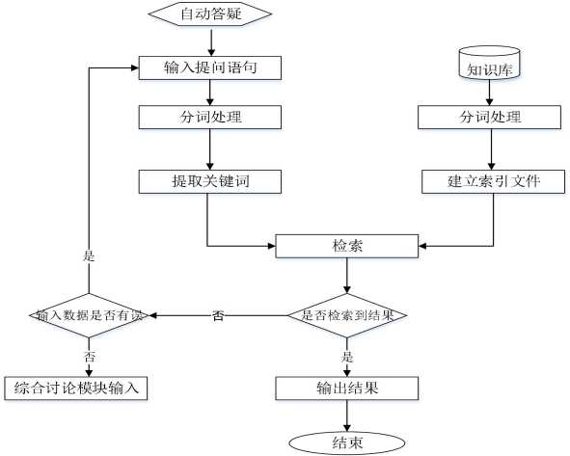

图4. 4自动答疑流程

4. 4.5综合讨论模块设计
综合讨论模块是针对用户所提问题在检索系统知识库中自动知识响应失败 的情况下产生人工答疑的第二种异步应答模式。问题的回答方式，有效地利用广 大群众的智慧和优势，让所有访问系统的用户都能在最短的时间内回答问题。另 外值得注意的是，答案不一定是最可信的；考虑到回答所有问题的答案需要具备 权威性，教师必须审核并完善所有要完成的问题，通过检测的问题信息数据，教 师批准在标准化的数据库里统合，更新答疑问题知识库的知识。学生可以同时担 当学习者的角色和辅助者角色，而教师也可以扮演辅助教师的角色。
利用综合讨论区，所有问题和答案将以链接查询的形式呈现给所有学生。 学生可以便捷的点击链接进入问题讨论区以查看问题详细解答情况。具体实现方 式如下，综合讨论流程如图4.5：
(1)学生以提问者的身份参加讨论，提问检索模块失败的情况下，系统指示用 户跳转到综合讨论区，广泛向所有用户发送新的提问，可以借助大家的帮助回答 提问。
- 教师可以进入系统的综合讨论模块，以便让教师可以作为辅助者参与讨 论，根据给出的答案进行简短添加；除问题答案外，教师还可提供答案的其他详 细信息说明。
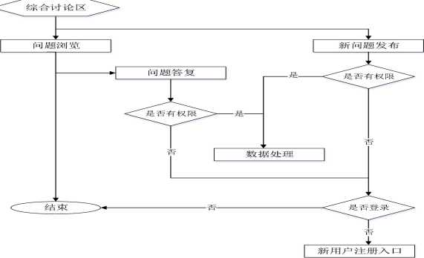
图4. 5综合讨论流程

- 5 本章小结
本章介绍了系答疑统的设计思路和总体框架。根据系统的功能模块，如用户管理 模块、知识库管理模块、自动答疑模块、综合讨论模块，针对功能设计和流程处 理两个方面进行了详细的说明。
42
5基于知识图谱的《JAVA程序设计基础》课程答疑系统的 实现与应用
不管是在线教育还是传统教育，回答问题都是教育系统的重要组成部分。 教学方法和教育方法是一样的。课程中的主要问题和困难就是学生的存在问题， 而学生的问题就是课程中的需要关注的知识重点和难点。本文答疑系统是针对 《JAVA程序设计基础》这一特定领域的课程知识的提问及解答。本研究的答疑系 统，作为师生之间的一个中介辅助教学工具，一定程度上解决了学生的“答案准 确性，，和“答案获取效率性”问题，帮助学生知识建模；教师和学生也够通过该 平台实现课程方面的互动问答，因此，完成目标能够提高学生的学习效率，加快 教师之间的互动，提高学生对学习的兴趣，并优化教育。
- 1 系统实现

5.1.1系统的开发平台及运行、测试环境

系统开发平台为Windows? Server,采用Apache Tomcat作为网站服务器，提 供Web服务器功能，开发工具选用Eclipse,该开发工具可以与Apache Tomcat联合 使用。关键数据库使用SQL服务器的2012版本。
因为不涉及网站整合等问题，所以只要求有服务器，就不需要安装太多的 软件，需要的软件有：

1） 操作系统：Windows, Linux、Mac OS X操作系统都可以
2） 浏览器：现有的浏览器（例如：360浏览器、Firefox等）都可以

3） 网络协议：TCP/IP协议

5.1.2数据存储
本研究SQL SERVER（2012版）作为数据库管理系统使用。SQL服务器2012版 是关系数据库管理系统，SQL服务器具有传统关系数据库的目标（数据库或表）的 特征。它支持相关数据库的标准查询语言、结构化查询语言、存储程序和视图。 主要包括系统功能的设计要求和功能模块的分布状况所需的数据表。
（1） 用户基本信息表:包含关于学生、教师、管理者的基本用户信息。在用户 基本信息表中大量基本数据信息，例如用户编号ID,名称，学院名称，密码和权 限管理。
（2） 知识库信息表：知识库信息表是系统关键数据表之一，存储RDF转换后的 三元组信息，存储了知识点及属性、属性内容、关系等相关数据。
（3） 问题库信息表：问题库信息表也是系统关键数据表，记录了系统所有的 系统问题，答案内容，问题知识点，与问题答案相关的关键词以及定义问题类型 特征的相关信息。
（4） 在线答疑问题和答案信息表单:在线问题和答案信息表单是对自动问题 回答系统功能的补充。在提问者、答复者之间保存一对一的基本消息数据；
（5） 详细讨论情况表:为用户提供全面的综合讨论问题和答案的重要信息结 果。
此外还有包括章节、课程、公告通知等相关信息表。

5.1.3学生模块功能实现
（一）学生页面
一旦连接到该学生，则在左侧显示关于其基本功能的信息，并且在右侧显
示对应于该基本功能的接口。如图5. 1所示。
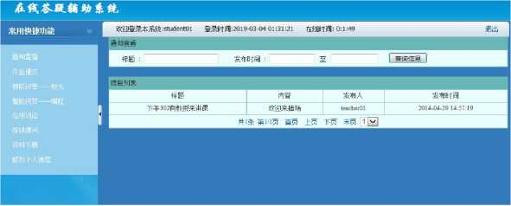

图5. 1学生页面
（二）知识图谱搜索界面
学生在输入框中输入要搜索的知识点，提交系统后，显示对应内容。实验中 我们输入了部分《JAVA程序设计基础》课后练习中知识点，可以看到“数组”的 知识点问题，在提交系统后，系统会先显示"数组”知识点的基本信息，然后点 击详细的按钮来确认知识点的进一步关系回答。如图5.2所示。
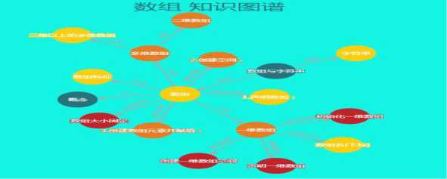

图5.2 “数组”知识图谱
（三）智能答疑（概念）界面
44
学生向输入字段区域写入问题，进入系统答疑流程中，系统自动处理问题, 并通过检索知识库得出答案。在该处理之后，该系统以不同方式显示结果。找到 问题的答案，就会显示出不同的答案，显示关于知识点的知识内容。不那样的话 就表示知识不存在、显示不出来。在实验中，我们在《JAVA程序设计基础》的练 习中提出了一些问题。在提交该系统之后，例如：问题是“什么是运算符的定义”, 该系统首先显示有关问题的基本信息，并显示包含在该问题中的知识点图谱。如 图5.3所示。
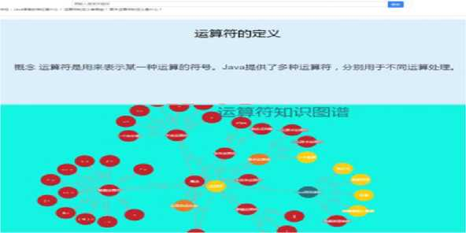

图5. 3能答疑（概念）界面效果展示
（四）智能答疑（编程）界面
在输入区域写入《JAVA程序设计基础》问题，进入系统编程问题答疑流程 中，系统根据该问题的相似度计算来处理该类型的编程问题。一旦完成处理，该 系统就会以不同的方式显示结果。如果发现了同类的问题，就会在界面上表示答 案。不那样的话就不表示出来。在实验中，我们输入了《JAVA程序设计基础》课 程习题中的问题及答案，我们可以看到提问问题“编写应用程序，求1! +2！ +… +10!”提交系统后，系统先显示与该问题相关的基本信息,看到该问题的关键代 码和类似问题的全代码。如图5.4所示。
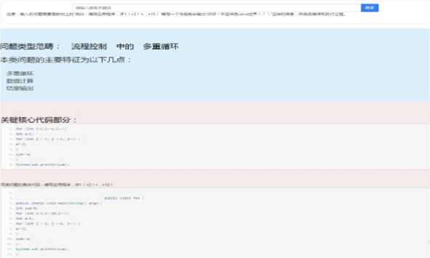

图5.4智能答疑（编程）界面效果展示
（五）学生在线答疑界面
如果学生无法找到问题的满意答案，系统将问题利用学生的在线答疑模块 转发教师，等待教师解答；并将问题放入学生的旧问题名单列表中，让学生下次 便于查看。当教师回答后，学生可以得到更准确的解决办法。如图5.5所示。
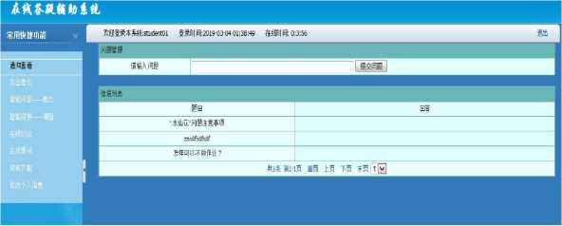

图5.5人工在线答疑界面效果展示
（六）综合讨论界面
学生没找到问题的满意解答，除了可以利用学生在线答疑模块将问题提交 给教师，也可以进入综合讨论区去发布问题，和其他在线人群讨论，减少了等待 教师解答问题时间，与同学之间也有一定的互动交流。如图5.6所示。
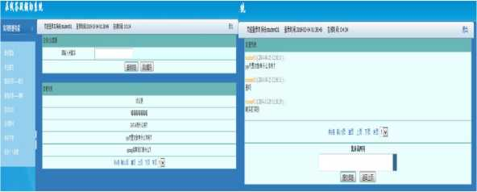

图5.6综合讨论界面效果展示

5.1.4教师模块功能实现
（一）教师页面
教师登陆进来后，左边显示教师的基本功能信息，右边是基本功能所对应的
界面。如图5. 7所示。
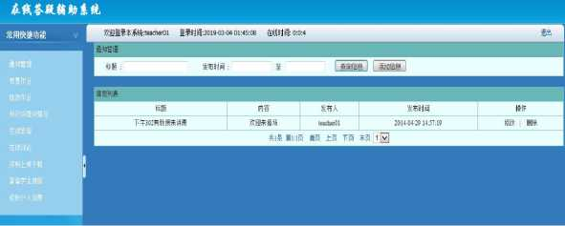

图5. 7教师页面
（二）教师在线答疑界面
46
学生提交给教师的问题，系统及时显示在教师人工在线答疑界面，教师通 过查看需要答疑的问题，可选择性针对学生的问题进行解答，也可以对无关、不 必要的问题进行删除。当教师解答后，系统及时反馈到学生的在线答疑界面。如 图5.8所示。
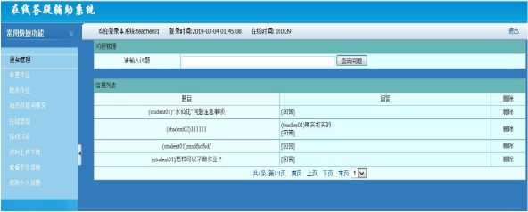

图5.8教师人工在线答疑界面
（三）综合讨论界面
教师可以进入综合讨论去区发布问题，让在线学生进行讨论和在线互动， 侧方面了解学生的认知情况，也可以回复学生发布的问题。将平台作为一个在线 互动的师生、生生的交流平台。如图5.9所示。
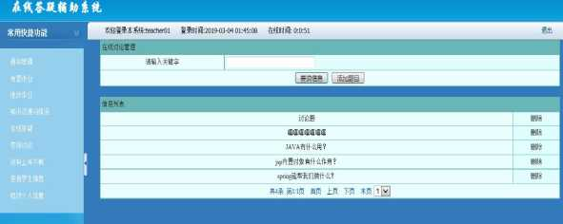

图5. 9教师综合讨论界面

5.1.5管理员模块功能实现
管理者登录后，管理者的基本功能模块会在左边表示，右边是基本功能所对 应的界面。如图5.10所示，用户的知识点可以被添加、删除和更新到用户管理 接口。
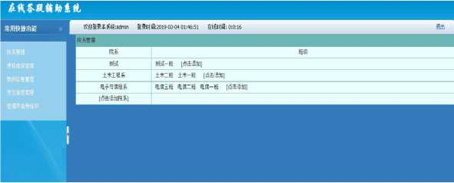
图5. 10管理员页面

5. 2 应用效果分析

5.2.1评价指标
本研究主要从召回率和准确率以及用户满意度3个维度指标来全面评估系 统性能和应用的影响效果。
（1） 召回率和准确率是Q&A系统测量的客观指标，两者应同时存在。召回 率（RR）又被叫做查全率，是指系统检索出的相关实验问题信息的总数目M在系 统中的实验问题的总数N的百分率，即召回率=检索出的相关信息量M /系统中 的问题信息总量N。准确率（RP）是指定位操作准确问题数P与解决方案中的问题 数量M的比例。
（2） 满意度是指对系统效率、性能等要素的认识、或者可接纳水平。利 用问卷调查方法，本研究探究测试了用户满意程度，主要是基于系统的交互性、 准确率（RP）、召回率（RR）、以及运行效率収£）的，并完全评估对系统运行的 影响。具体计算满意度的方法：
最初，分别确定对应特定等级得分的满意程度和系统评价指标，其次用户调 查方法的使用可以加权各指标，然后基于SPSS分析问卷调查的结果，计算整体的 满意度（S ）和各指标系统满意度（5n ），计算两者S和虬的主要方法是：1） 把问卷调查表中的各指标的实际得分grade作为评分，把指标的合计得分Grade 作为最终得分的话，由此可知，实际的满意度是％ =瞄/Grade *100%。2） 前期通过调查问卷中指标的重要性排序可知，每个指标的权重分别为Wi， W2，..., Wn，推断得到系统的整体满意度为：S = Z Sn *W„。

5.2.2实验方法
本研究将实验方法和问卷方法结合起来，全面评价系统应用的实用性影响。 完整的问卷调查表会上传到附件里。问卷包含4个部分：实验问题与结果、用户 基本信息、4个维度指标的重要性排序调查（1—4排列）、系统满意度调查，其 中满意度水平由低到高分为5个等级（1-5分），涉及了对系统交互性、召回率、 准确率及运行效率的4个维度评价。
在完成《JAVA程序设计基础》课程课堂实验测试后立即进行根据问卷调查, 研究环境是针对JAVA编程课程的实验，调查对象是80名1年级的教育技术学生。 所有学生在JAVA相关问题分别记录3个，对问题和回答使用自动答疑响应系统， 并基于实验结果将数据输入到调查表中。
48

5.2.3实验结果分祈
在这个实验中，对80名学生进行问卷调查，相当于拿到80份调查表，且80 份调查表（没有无效调查表、80份有效问卷），因此，达到了 100%的实际收率。根 据SPSS软件，系统地解析和收集的实验数据。
（一）维度的重要性分析
为了确定这四个维度的权重，笔者对这四个维度的重要性（从1到4）进行 排序调查，排列第一名得4分，第二名得3分，第三名得3分，第四名得1分，如此 来计算排列分数。调查结果见表5. 1。在这个研究中，各指标的加权吧按如下计 算：吧=现有的指标合计分数/ 4个指标的总合计分数，这个调查的4个指标总合 计分数是800。根据计算，这个系统4个指标（交互性、召回率、准确率、运行效 率）权重分别是0. 26, 0. 185，0. 31，0.245。
表5. 1权重调查结果
 | 1 | 2 | 3 | 4 | 总得分 | 权重
交互性 | 15 | 23 | 21 | 21 | 208 | 0. 26
召回率 | 38 | 23 | 12 | 7 | 148 | 0. 185
准确率 | 5 | 17 | 23 | 35 | 248 | 0.31
运行效率 | 22 | 17 | 24 | 17 | 196 | 0.245
（二）数据分析准确率与召回率
基于调查表的第2部分内容进行统计实验数据时，对于学生选择的实验问 题，提到了很多重复问题，反复进行计算，将实验问题分类后，得到了表5.2。 从表中可看出《JAVA程序设计基础》课程初学者在JAVA程序设计中遇到的定义问 题、编程问题总量相对较高，其他两种类型的信息数量较少。
表5. 2四种类型问题的实验数据统计
类型 | 定义问题 | 比较问题 | 特征问题 | 编程问题 | 总数
数量 | 53 | 33 | 17 | 36 | 139
回答数 | 39 | 20 | 10 | 29 | 98
正确率 | 35 | 15 | 8 | 22 | 80

在利用实验问题数量计算实验数据的回答数和正确率的基础上，绘制图 5.11所示的实验数据图。如图所示，系统整体的召回率为70.5%,对于定义问题 和编程问题的召回率统计结果，相比于比较问题和特征问题的召回率而言，定义 问题和编程问题的召回率是相当高的；这和系统的知识库中的基础知识数量有关 系。集合在知识库中的定义类型问题和编程类型问题的数量相对较多，并且，学 生所遭遇的定义类型问题和编程类型问题通常是普遍性问题。因此，这两种类型 问题的召回率很高。因此，在下一个工作进行时，必须注意把比较类型问题和特
征类型问题的信息进行扩展。系统整体的准确率是57.6%。由于作为JAVA语言初 学者的学生实验选择的问题普遍性很高，不会太难,而且知识图谱中大量包含这 些问题。那样的问题,一般不是特殊的编程问题，问题及概念定义为具有高覆盖 率。因此，Q&A系统能够很好地回答实验性的问题，正确的率比较高。因为这个 实验中很少有遇到比较生僻、难理解的定义类型问题和编程类型问题，所以Q&A 系统回答实验问题的效率非常可观，就具有较高的精准度。
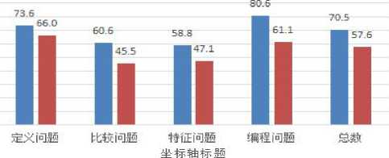
自动答疑的召回率、准确率
■回答数・正确率
0000000000 90.80.70.60.50.40.30.20.10.0.
，M回叩
图5.11实验问题召回率、准确率
(三)系统满意度数据分析
使用SPSS软件计算调查表的第三部分之后，获得了对系统的交互性、准确 率、召回率、运行效率的所有学生满意程度的线性图(图5.12)。如图所示，可以 得到以下具体情况：
- 在这4个维度中，学生对系统准确率的满意度较高，说明系统给与的答案 反馈准确性高，学生比较认可。学生对系统交互性的满意度线性图表的波动很大, 学生表明对界面设计和系统的互动有不同的看法和感受。
- 在四个指标级别中，学生对系统的运行效率和召回率的满意度较低，并 且与系统的交互性和准确性相比，系统的当前运行效率和召回率效率非常低，因 此学生不能满意。学生解决问题的要求对提高运行效率和召回率还具有很大的改 善余地。
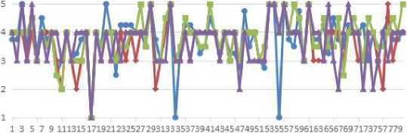
系统运行效果满意度调查数据折线图
学生编号
f -交互性一—召回率―•-准确率—运行效率
01)蚣赋旗
图5.12系统运行效果满意度调查数据折线图
50
如表5.3所示，在对4个指标等级的满意度数据进行收集后，计算了学生满 意度和系统各等级的满意度。这个表显示,学生对该系统整体的满足率为74. 5%, 该系统的整体运行状况正在向好的方向改善，而学生对《JAVA程序设计基础》自 动答疑系统的性能和响应运行也更加精通。区别于图5.11的实验问题召回率、准 确率数据，学生对系统恢复的召回率满意程度远远大于系统恢复的召回率实际水 平。自动回答系统对学生学习程序设计课程非常有用，有助于学生了解系统的功 能和价值。因此，基于知识图谱的《JAVA程序设计基础》课程自动答疑系统非常 适合学生使用。
表5. 3基于四个维度的系统满意度均值
 | 交互性 | 召回率 | 准确率 | 运行效率
权重 | 0.26 | 0. 185 | 0.31 | 0.245
满意度 | 75. 1% | 72% | 76.4% | 73.5%
整体满意度 |  |  | 74. 5%
通过系统应用效果的调查研究，在此基础上，可得出优化《JAVA程序设计 基础》课程自动答疑系统的下面的步骤：（1）扩大系统的知识库数据量，特别是程 序问题相关的信息、知识概念的信息，（2）知识图谱开始着手改善知识内容，提高 系统的准确性，（3）问题查询页中无视问题的拉丁字母变化，添加自动补充功能, 减少输入错误，改善了用户的体验。
- 3 本章小结
本章主要介绍《JAVA程序设计基础》课程项目系统的实施状况。这个系统 是使用技术以知识图谱为基础的。自动答疑系统首先通过开发、操作、测试环境 设计和实施，然后通过测试和问卷调查方法来确定系统实际应用的准确性、召回 率和用户的满意度，对运行状况进行全面的评价。

6总结与展望
- 1 本文总结
计算机行业的快速兴起与迅猛发展，给计算机产业带来了巨大的人才差距, 并引导了计算思维。当今计算思维已在教育领域有不可或缺的地位，在这样的环 境下，在高校中的《JAVA程序设计基础》课程得到了教师、学生的高度重视。程 序设计课程不仅仅是需要理论知识，更需要实践操作和答疑指导。《JAVA程序设 计基础》课程的主流授课方式虽说有两种：传统教育和远程教育，但是《JAVA 程序设计基础》课程在授课过程中，学生上机操作中存在“答案准确性”、“答 案获取效率性”等问题。在《JAVA程序设计基础》课程的授课过程中存在的问题 是学生的学习问题、困难咨询量较大，它们都无法得到实时的、有效的解决，从 而导致学生知识构建存在较大的困难。针对上述问题，本文将《JAVA程序设计基 础》课程的概念问题、编程问题及知识较碎片化作为研究点，设计了解决方案一 一基于知识图谱的程序设计课程答疑系统，并通过丰富的人机互动形式，最终选 择《JAVA程序设计基础》课程为领域知识，开发了智能、高效的答疑系统。具体 来说，本文主要完成了以下工作：
（一） 答疑系统理论的研究。研究了问题回答系统的定义、结构和工作流程, 比较了各种主流的教育答疑系统，为自动答疑系统技术的应用奠定了理论基础。
（二） 在知识图谱的设计和研究的基础上，基于编程领域中的概念知识的特 性，将概念知识单独地确定。基于知识图谱的构成规则研究，设计概念知识组织 形式，并借助于Protege软件将课程知识本体进行关联推荐，借用ECharts对本体 知识数据进行前端展示。
（三） 设计了基于知识图谱的程序设计课程的自动答疑功能。首先结合答疑 系统的功能需求，指出答疑过程中的问题推理机制；然后分别针对不同类别问题 的需求特征设计了详细的答疑工作流程。概念问题答疑，结合知识库中知识的表 现形式，设计了答疑的概念问题推理机制及知识关联的呈现方式。编程问题的答 疑，主要是解题思路的引导及关键代码的提示，设计了编程问题推理机制及答案 呈现方式。
（四） 一对一的人工助答疑响应模块的设计实现。在人工辅助提问的回答模 块中确立了为学生和老师服务的一对一交流平台。保证在自动答疑失败时，该平 台能够用人工对系统进行客观要求以完成该系统的答疑响应功能。
（五） 规划并实施综合性的讨论论坛一一综合讨论区。综合讨论区是通过参 照几个通用的论坛通信平台而设计的，为用户提供可以进行讨论和交流的开放渠 道。这个渠道最大限度地活用了用户的知识资源，实现资源共享。
52
（六）设计并运行了基于知识图谱的《JAVA程序设计基础》课程答疑的原型 系统。基于对系统整体架构和功能结构的分析，使用Eclipse等开发工具实施了 课程答疑系统，并使用3个指标维度（准确率、召回率和用户满意度）在本院大 一学生中进行测试，全方位进行评价系统的应用效果。

6.2 展望
该系统实现了自动回答问题的基本功能，对于准确性、恢复率和可行性有 一定的好处。但总的来说，这个系统的功能和结构还不够完善，这个系统不能完 全代替传统的答疑方法，还有以下几个地方需要改进和努力。
- 平台现在只有电脑才能使用。随着诸如手提电话和平板电脑等移动客户 端数量的增加，开发适合移动客户端的Q&A系统成为重要内容。应用范围的扩展 变得越来越重要。
2、 现在答疑服务的内容还只是针对《JAVA程序设计基础》课程方面的知识, 存储在平台知识库的信息也仅限于该信息领域，而且限制了平台的开发。参加其 他知识领域的工作，收集相关情报和数据信息，关注今后的工作方向。
基于知识图谱的课程答疑系统能够解决学生的“答案准确性”和“答案获 取效率性”问题，帮助学生建立知识网络，让学生、教师和平台能够有效的连接 起来，并通过知识库数据和算法来解决问题。今后，预计答疑系统的开发，不仅 能成为回答问题的有效手段，还作为智能服务机构，将数据库的维护与问答的相 互作用相结合。

参考文献
- 蒋东兴，张继才，罗念龙.高校网络教学现状与对策.计算机教育，2004. 09:44-46.
- 欧阳明，龚萍.教育技术“人一机”系统的研究J].现代教育技术，2013-04-15.
- 刘杰，杨娟，廖雪花，苏菡，杨军.SP0C学习中学习者知识整合差异性研究J].中国远 程教育.2018.
- Elfreda A. Chatman， Victoria EM Pendleton. Knowledge Gap， Information-Seekin g and the Poor[J]. The Reference Librarian， 2006， 23 (49-50) :135-145.
- 朱福军.基于学习元的领域知识图谱自动构建研究[D].四川师范大学.2018.
- 于薇.学生在线辅导答疑系统的设计与实现[D].吉林大学，2017. 6.
- AMIT S. Introducing the knowledge graph[R]. America:Official Blog of Google， 2012.
- 曹倩，赵一鸣.知识图谱的技术实现流程及相关应用[J].情报理论与实践(ITA)，2015, 12(38): 127-132.
- Bizer C， Heath T， Berners-Lee T， et al. Linked data一the story so far[J]. In ternational Journal on Semantic Web and Information Systems，2009， 5 (3) :1-22.
- 姜雷，张海.MOOC研究热点与发展趋势的知识图谱研究[J].中国远程教育，2014，12:3 5-40+95.
- AUER S， BIZER C， KOBILAROV G， et al. Dbpedia: A Nucleus for A Web of Open D ata[M]//Aberer K，Choi K S，Noy N， et al. The Semantic Web. Berlin，Heidelberg: Springer，2007: 722-735.
- Bollacker K， Cook R， Tufts P. Freebase: A shared database of structured gen eral human knowledge[C]. In Proc. the 22nd National Conf. Artificial Intelligen ce，2007:1962-1963.
- SUCHANEK F M， KASNECI G， WEIKUM G. Yago: A Core of Semantic Knowledge[C]//P roceedings of the 16th International Conference on World Wide Web. Banff，Alber ta，Canada: ACM，2007: 697-706.
- WMF.Wikidata[EB/OL].[2018-5-14].https://zh.wikipedia.org/wiki/WMF.
54
- 邱均平，温芳芳.近五年来图书情报学研究热点与前沿的可视化分析一一基于13种高影 响力外文源刊的计量研究[J].中国图书馆学报，2011，37(2):51-60.
- 寇继虹，楼雯.基于知识图谱的E-learning研究的可视化分析[J].电化教育研究，20 11, 09:20-25.
- 中国中文信息学会.[EB/OL]. http://www. cipsc. org. cn.
- 知识工厂.Knowledge Works. [EB/OL]. http://kw. fodan. edu. cn/.复旦大学.
- 孙驰.基于微博的知识图谱的构建与研究[D].西华大学，2015.
- 李欣.基于DBpedia的材料知识抽取系统设计与实现[D].河北科技大学，2015.
- 刘婷.教育技术学知识图谱的构建[D].哈尔滨师范大学，2014.
- 赵佳男.基于知识图谱的课程数字化资源推荐方法研究[D].北京邮电大学，2015.
- 于旭庭.面向大学生的教学秘书答疑系统研究[D].重庆理工大学，2017.
- 姚天顺.自然语言理解一一一种让机器懂得人类语言的研究(第2版)[M].北京:清华大 学岀版社，2002.
- 钱圣波.远程教育中智能答疑系统的设计与实现[D].西安电子科技大学，2005. 1.
- Boris Kate， Gregory Marton， Gary Borchardt， et al. The START Natural Languag e Question Answering system[EB/OL]. http://start. csail. mit. edu， 2006-2-12/2010- 12-10.
- 刘里，巧庆田.自动答疑系统研究综述[J].山东科技人学学报，2007, 26(4):5-6.
- 赵静.计算机基础课程在线答疑系统研究与实现[D].西安理工大学，2016. 11.
- Richard S， Wallanc. ALICE Primary resource[EB/OL]. http://aliee. sunlitsurf. c om/aliee/about. html， 2003-12-26/2010-12-10. Ask Jeeves.
- Zhiping Zheng. AnswerBus Question Answering System[EB/OL]. http://www2002. org/CDROM/poster/203/index. html.
- 赵金海.基于Web的自动答疑技术研究及系统实现[D].重庆大学，2007.
- 刘祥.基于课程知识的问答系统研究与应用[D].大连海事大学，2010.
- 熊馨，张安琳，李潢琦.基于Web的在线答疑系统设计与实现[J].电脑开发与应用.20 03(8).25-26.
- 程建钢，张国平，韩锡斌等.基于Web的远程答疑系统[J].电化教育研究.2002(7). 55-57.
- 柳泉波，黄荣怀，何克抗.智能答疑系统的设计与实现J].中国远程教育.2000.8:43-4 8.
- 姜少峰，朱群雄.Bayesian推理在远程答疑专家系统中的应用[J].北京化工大学学报. 2003(6). 95-98.
- 张银.基于网络的自动答疑系统的设计与构想[J].南京师范大学.2003. 5:11-18.
- 王正华，韩永国.自动答疑系统设计与实现[J].软件导刊，2014(9) :111-113.
- [EB/OL]http://www. onlinesjtu. com/jiaoxuefuzhu_detail. aspx?newsid=2710.
- 知识图谱与答疑系统前沿技术研讨会暨清华大学“计算未来”博士生论坛顺利召开J/ R].中文信息学报，2016 (02) : 141.
- 于彤，刘静，贾李蓉，张竹绿，杨硕，刘丽红，李敬华，于琦.大型中医药知识图谱构 建研究[J].中国数字医学，2015，(3):80-82.
- 刘峤，李杨，段宏，刘瑶，秦志光.知识图谱构建技术综述[J].计算机研究与发展，2 016， (03):582-600.
- 阮彤，孙程琳，王昊奋，方之家，殷亦超.中医药知识图谱构建与应用[J].医学信息 学杂志，2016, (4) :8-13.
- 刘崇.基于知识图谱的医疗知识搜索研究[D].浙江理工大学，2017. 11.
- 杜宇泽.基于中文知识图谱的电商领域问答算法设汁与系统实现[D].华东师范大学，20
16.3.
- 纪阳.基于知识图谱的答疑系统研究与实现[D].北京邮电大学，2017. 3.
- 徐增林，盛泳潘，贺丽荣，王雅芳.知识图谱技术综述[J].电子科技大学学报，2016, 45(04):589-606.
- 吴友政，赵军等.问答式检索技术及评测研究综述[J].中文信息学报，2005(3).
- 王常亮.基于自然语言理解的自动答疑系统研究[J].天津工程师范学院学报，2005 (6).
- Antoine Bordes， Jason Weston， Nicolas Usunier. Open question answering with weakly supervised embedding models[R]. In Machine Learning and Knowledge Discove ry in Databases， 2014:165-180.
- David Golub， Xiaodong He. Character-Level Question Answering with Attention
[R]. Computation and Language， 2016.
- Wentau Yih， MingWei Chang， Xiaodong He， Jianfeng Gao. Semantic parsing via s taged query graph generation: Question answering with knowledge base[R]， 2015.
56
- 郭晓燕，张博锋等.自动答疑中问句相关度算法研究及系统实现J].计算机应用,2005
(2).
- 俞士汶.关于计算语言学的若干研究[J].语言文字应用，1993(3): 55-64 .
- 张普.信息处理用现代汉语语义分析的理论与方法J].中文信息学报，1991. (3) :7-18.
- Xuchen Yao ， Benjamin Van Durme. Information extraction over structured dat a: Question answering with freebase[R]. In Proceedings of the 52nd Annual Meeti ng of the Association for Computational Linguistics, 2014, 07:956 - 966.
- 周露,王梅.长江知识库的概念设计[J].图书馆论坛，2006, 04： 143-146.
- Jonathan Berant, Andrew Chou, Roy Frostig, Percy Liang. Semantic parsing on freebase from question-answer pairs[R]. In Proceedings of the 2013 Conference o n Empirical Methods in Natural Language Processing, 2013:1533-1544.
- Jonathan Berant,Percy Liang.Semantic parsing via paraphrasing[R]. In Proce edings of ACL, 2014(7):92.
- SHETH A, THIRUNARAYAN K. Semantics empowered Web 3. 0:managing enterprise, s ocial,sensor,and cloud-based data and service for advanced applications[M]. S an Rafael,CA: Morgan and Claypool,2013.
- Kumar,K. Magesh.Domain and Intelligence Based Multimedia Question Answerin g System[J].International Journal of Evaluation and Research in Education,2016, 5(3): 227-234.
- WU Wentao, LI Hongsong, WANG Haixun, et al. Probase: A Probabilistic Taxono my for Text Understanding[C]//Proceedings of 2012 ACM SIGMOD International Conf erence on Management of Data. Scottsdale, Arizona: ACM, 2012: 481-492.
- NAVIGLI R, PONZETTO S P. BabelNet: Building A Very Large Multilingual Seman tic Network[C]//Proceedings of the 48th Annual Meeting of the Association for C
omputational Linguistics. Uppsala,Sweden: Association stics,2010: 216-225.
for Computational Lingui
- 陈国君.Java程序设计基础（第3版）[M].北京：清华大学岀版社，2011.
- 曹志娟.自动答疑系统中的问题理解与信息检索研究[D].重庆大学，2005.
- 镇丽华，王小林，杨思春.自动答疑系统中问句分类研究综述[J].安徽工业大学学报（自
科版）,2015, 32 （1） :48-54.
- Wikipedia. Knowledge graph[EB/OL]. [2016-05-09]. https://en. wikipedia. org/wi ki/Knowledge_Graph.
- BLANCO R， CAMBAZOGLU B B， MIKE P, et al. Entity recommendation in web searc h[C] //Pro of the 12th International Semantic Web Conference (ISWC) . Berlin:Sp ringer-Verlag， 2013: 33-48.
- LI Dong， WEI Furu， ZHOU Ming， et al. Question answering over freebase with multi-column convolutional neural networks*]/ /Proceedings of the 53rd Annual Meeting of the Association for Computational Linguistics and the 7th Internatio nal Joint Conference on Natural Language Processing. Beijing， China: ACL， 2015: 260-269.
- 周博通，孙承杰，林 磊，刘秉权.InsunKBQA: 一个基于知识库的答疑系统[J].智能 计算机与应用，2017 (5) :150-154.
- Wing-Kwong Wong，Sheng-Cheng Hsu，Shih-Hung Wu，Cheng-Wei Lee ，Wen-Lian Hs u. LIM-G: Learner-initiating instruction model based on cognitive knowledge for
geometry word problem comprehension[J]. Computers & Education. 2007.
- Steele， M.， & Steele， J. DISCOVER: An intelligent tutoring system for teachi ng students with learning difficulties to solve word problems[R]. Journal of Co mputers in Mathematics and Science Teaching, (1999) 18 (4) , 351 - 359.
- 牛文艳.程序设计类实验课程自动问答系统设计与实现[D].华中师范大学.2016.
- 王铮，任华，路绪海，人工智能在客服系统的应用及关键技术[J].电信科学.2018.
- 邓志文，都平平，李新春.基于多数据源的机构知识可视化研究与应用[J].现代情报.2 019.
- 钟亮.基于中文百科的初中数学学科知识图谱构建与应用[D].江西财经大学硕士. 2018.
- 孙景广.基丁网络的自动答疑系统的答案抽取方法研究[D].沈阳:沈阳航空工业学院，2 007.2-4.
58
附录
在线答疑系统应用效果问卷调査
编号： 填表时间：—年—月—日
亲爱的同学，你好！
非常感谢你能够参加JAVA程序设计实验课程在线答疑系统应用效果的调査评价，为了使该 在线答疑系统能够真正成为一个帮助你们解决程序设计问题的好帮手，我们需要根据调查结 果对系统进行优化。你的实验结果对我们非常重要，请根据实际情况进行填写，衷也向你表 示感谢！
姓名： 班级：
专业： 学习过 门序设计课程
一、 系统的维度重要性排序。交互性是指操作系统的人机交互功能的效率；召回率(RR) 即查全率，是指检索岀的解答问题数占所有实验问题的比率；准确率(RP)即查准率，是 检索岀正确解答问题数与检索岀的问题总数的比率;运行效率指系统的运行速度、反馈速率。 []交互性 []召回率(RR)[]准确率(RP)[]运行效率(RE)
二、 自动答疑的实验问题与结果
1.
2.
3.
4.
5.
回答数 正确率
三、满意度调查
评估的项目 | 评分标准要点 | 得分
评估的项目 | 评分标准要点 | 非常 满意 | 满意 | 一般 | 不满意 | 非常 不满意
交互的友好性 | (1)界面是否美观 | 05 | 04 | □3 | □2 | □1
交互的友好性 | (2)操作是否容易、方便 | □ 5 | □4 | □3 | □2 | □1
交互的友好性 | (3)教师在线答疑是否有用 | □ 5 | □4 | □3 | □2 | □1
交互的友好性 | (4)综合讨论是否有用 | □5 | □4 | □3 | □2 | □1
知识库的完备性 | 提岀的问题，系统能否给岀回答 | □5 | □4 | □3 | □2 | □1
知识的准确性 | (1)系统答案对你是否有用 | □5 | □4 | □3 | □2 | □1
知识的准确性 | (2)检测结果是否有助于解决编 程问题 | □5 | □4 | □3 | □2 | □1
系统的运行效率 | 系统检索问题的速度是否较快 | □5 | □4 | □3 | □2 | □1

致谢
首先，我要谢谢我的导师。在我困惑迷茫时给我指导，在我思维停滞时给予 启发。无论是论文的结构、资料收集，还是在论文的成文定稿方面，都离不开老 师的悉心指导和无私帮助。每一稿的修改需要花费大量的心血和汗水，但是导师 从未敷衍应对，而是精细到每一个汉字甚至标点符号。老师的敬业精神令我深深 感动，在论文撰写的过程中，不仅教会了我如何做学问，还教会了我如何做人。 在今后的工作和生活中，我将秉承老师的高尚品格，做一个认真、敬业、对社会 有价值的人。
除了导师的帮助以外，还有许多同窗好友给予了我无限的支持和关怀，不仅 从精神上鼓励我，还在生活中给我无微不至的照顾，另外，在研学的道路上与我 一起探讨和钻研，与我同进步，衷心地感谢你们。
家是精神港湾，家人是我人生路上最大的依靠。感谢我的父母，是你们对我 的宽容、理解、支持和鼓励，让我不懈奋斗、勇往直前；让我即使身处困境，依 然能够从容面对。
最后，要深深地感谢各位评审老师，感谢你们的悉心评阅和细心指正，帮助 我发现自己学术方面、论文方面的不足，帮助我不断提升和进步。在此衷心道生 谢谢！
离别是为了下一次更好地相遇，希望再次来到川师时，自己能够取得一定的 成就，为母校贡献绵薄之力！
60

